МІНІСТЕРСТВО ОСВІТИ І НАУКИ УКРАЇНИ
КИЇВСЬКИЙ НАЦІОНАЛЬНИЙ УНІВЕРСИТЕТ ІМЕНІ ТАРАСА ШЕВЧЕНКА
ГЕОГРАФІЧНИЙ ФАКУЛЬТЕТ
КАФЕДРА ФІЗИЧНОЇ ГЕОГРАФІЇ ТА ГЕОЕКОЛОГІЇ

СТВОРЕННЯ ОБ’ЄКТІВ ПРИРОДНО-ЗАПОВІДНОГО ФОНДУ В УКРАЇНІ: НОРМАТИВНІ ВИМОГИ ТА ПРАКТИЧНА РЕАЛІЗАЦІЯ (НА ПРИКЛАДІ ХАРКІВСЬКОЇ ОБЛАСТІ)

Галузь знань 10 – природничі науки
Спеціальність 106 – географія
Освітня програма Транскордонне екологічне співробітництво

Кваліфікаційна робота бакалавра
студентки 4 курсу
освітнього рівня бакалавр
Темченко Єлизавети Андріївни

Науковий керівник:
Кошель Антон Олександрович,
доцент кафедри фізичної географії
та геоекології (зовнішній сумісник),
доктор економічних наук

Допущено до захисту _________________ Людмила БІЛОУС
Пр. № __ від ____
КИЇВ – 2026
ЗМІСТ

ПЕРЕЛІК УМОВНИХ СКОРОЧЕНЬ………………………………………..3
ВСТУП…………………………………………………………………………...4
РОЗДІЛ 1 ПРИРОДНО-ЗАПОВІДНИЙ ФОНД УКРАЇНИ, ЙОГО СКЛАДОВІ
1.1 Історія формування природно-заповідного фонду України……………….6
1.2 Структура та категорії природно-заповідного фонду України…………..10
1.3 Інституційна система управління природно-заповідним фондом України…………………………………………………………………………….......15
РОЗДІЛ 2 НОРМАТИВНІ ВИМОГИ ТА МЕТОДИЧНІ ЗАСАДИ СТВОРЕННЯ ОБ’ЄКТІВ ПРИРОДНО-ЗАПОВІДНОГО ФОНДУ УКРАЇНИ
2.1 Порядок створення територій та об’єктів природно-заповідного фонду України…………...........................................................................................................18
2.2 Вимоги до обґрунтування створення територій та об’єктів ПЗФ та структура клопотання…………………………………………………………………22
2.3 Визначення перспективних територій для заповідання та роль громадських організацій.……………………………………………………………..27
РОЗДІЛ 3 ПРАКТИЧНА РЕАЛІЗАЦІЯ СТВОРЕННЯ ОБ’ЄКТІВ ПРИРОДНО-ЗАПОВІДНОГО ФОНДУ (НА ПРИКЛАДІ ХАРКІВСЬКОЇ ОБЛАСТІ)
3.1 Загальна характеристика природно-заповідного фонду Харківської області …………………………………………………………………………………33
3.2 Аналіз підготовлених клопотань щодо створення об’єктів природно-заповідного фонду…………………………………………………………………….37
3.3 Проблеми та перспективи створення нових об’єктів природно-заповідного фонду у Харківській області ……………………………………………47
ВИСНОВКИ……………………………………………………………………53
СПИСОК ВИКОРИСТАНИХ ДЖЕРЕЛ……………………………….......56
ПЕРЕЛІК УМОВНИХ СКОРОЧЕНЬ

ПЗФ – природно-заповідний фонд
ЄС – Європейський союз
ЗУ – Закон України
БЗ – біосферні заповідники
ПЗ – природні заповідники
НПП – національні природні парки
РЛП – регіональні ландшафтні парки
ГО – громадська організація
УПГ – Українська Природоохоронна Група
ЕПЛ – Екологія Право Людина
WWF – World Wildlife Fund
ОДА – обласна державна адміністрація
ДЗК – державний земельний кадастр
Харківська ОВА – Харківська обласна військова адміністрація
ТГ – територіальна громада
ОМС – органи місцевого самоврядування

ВСТУП

Актуальність теми. Охорона природного середовища залишається одним із ключових пріоритетів за останні десятиліття. Важливим засобом збереження природних ресурсів, ландшафтного та видового різноманіття є створення і впровадження різних об’єктів природно-заповідного фонду (далі – ПЗФ). Незважаючи на те що, площі ПЗФ в Україні мають тенденцію до зростання, їхня частка все ще залишається недостатньою та є значно меншою порівняно з більшістю європейських країн, де природно-заповідні території охоплюють у середньому 15% від загальної площі, на противагу українським 6,93%.
Збалансований розвиток держави неможливий без рівнозначного поєднання соціальних, економічних та екологічних аспектів. Формулюючи сучасне бачення створення та розширення площ ПЗФ, слід спиратися на те, що Україна перебуває в процесі інтеграції до Європейського Союзу (далі – ЄС), відповідно – збільшення площ ПЗФ допоможе Україні досягти екологічних стратегічних цілей ЄС, зокрема принципів Смарагдової мережі (Emerald Network) та стратегії Natura 2000.
Актуальність обраної теми полягає в тому, щоб розробити наукові обґрунтування для створення нових ландшафтних заказників у Харківській області. Це дослідження є важливим, оскільки заповідні території регіону сильно постраждали через бойові дії, і зараз потрібно виявляти нові цінні природні ділянки для охорони. Крім того, робота допомагає розібратися, чому місцеві громади часто виступають проти створення нових об’єктів ПЗФ та відхиляють клопотання науковців.
Метою кваліфікаційної роботи є розробка наукових обґрунтувань та клопотань для створення нових ландшафтних заказників у Харківській області, а також аналіз реального процесу створення об’єктів ПЗФ, який є значно складнішим за офіційні методичні рекомендації та пошук шляхів вирішення проблем під час погодження клопотань з місцевими громадами.
Реалізація мети дослідження обумовила постановку та вирішення наступних завдань:
- вивчити історичні етапи розвитку природоохоронної справи в Україні та формування заповідної мережі;
- проаналізувати структуру чинного законодавства України у сфері ПЗФ та їх методичні рекомендації щодо створення об’єктів;
- встановити сучасний стан ПЗФ Харківської області;
- описати природно-географічні особливості проектованих ландшафтних заказників Харківщини;
- з’ясувати причини супротиву органів місцевого самоврядування та землевласників під час процесу погодження клопотань.
Об’єкт дослідження. Процес створення та розширення мережі об’єктів ПЗФ України.
Предмет дослідження. Природно-географічна цінність проектованих заказників Харківщині, методичні рекомендації щодо їх організації та практичні проблеми погодження створення нових об’єктів із громадами.
Методологічна основа. Під час написання роботи використовувались такі методи:
- порівняльно-географічний та історичний – для вивчення змін у законодавстві та розвитку мережі ПЗФ;
- метод геоінформаційного моделювання – для створення карт та визначення меж проектованих заказників;
- аналітичний метод – для аналізу офіційних документі та відповідей від державних органів влади.
Структура кваліфікаційної роботи. Кваліфікаційна робота складається зі вступу, трьох розділів, висновків, рисунків, таблиць, списку використаних джерел та додатків. Повний обсяг роботи становить .. сторінок, з них 2 таблиці та 13 рисунків. Список використаних джерел налічує 37 найменувань.

РОЗДІЛ 1 ПРИРОДНО-ЗАПОВІДНИЙ ФОНД УКРАЇНИ, ЙОГО СКЛАДОВІ

  - Історія формування природно-заповідного фонду України

З початком індустріалізації та розвитком людської діяльності, активно почали загострюватися глобальні екологічні проблеми, насамперед: зміна клімату, деградація лісів, забруднення повітря, опустелювання, трансформація ландшафтів, поява антропогенно зумовленого парникового ефекту. З’явилася потреба у збереженні та відтворенні первісної природи Землі. Для цього у багатьох країнах світу виділено певні ділянки суші та акваторії, на яких людська господарська діяльність значно обмежена або повністю заборонена.
Першою у світі природною природоохоронною територією, створеною національним урядом, є Єллоустонський національний парк, заснований Сполученими Штатами Америки у 1872 році [1]. В Україні ідеї щодо охорони територій з’явилися пізніше, на початку ХХ століття. З'явився перший формальний термін «заповідник», який не був юридично закріпленим. У цей час уряд СРСР запровадив Декрет «Про охорону пам'яток природи, садів і парків», який виділяв п’ять категорій природних об’єктів. Навіть громадськість брала участь через членство в науково-дослідних установах. Першим природоохоронним об’єктом на території України став Народний заповідний парк «Асканія-Нова», що стало місцем для наукових досліджень [2]. (Наразі територія біосферного заповідника «Асканія-Нова», розташованого в Херсонській області, перебуває під тимчасовою окупацією Російської Федерації з початку повномасштабного вторгнення у 2022 році).
Однак ця тенденція тривала до 1930-х років, до моменту, поки радянська влада не обмежила природоохоронну діяльність, підпорядкувавши її суто господарським цілям. Природа сприймалась лише як ресурс, який працює на користь держави.
Поступове відновлення мережі природоохоронних територій почалось лише у 1950-х і тривало до початку 1980-х. У 1960-х роках прийняли Закон «Про охорону природи Української РСР», що визнавав категорії заповідників і пам’яток природи. Держава знову почала створювати заповідні території, а громадськість знову отримала можливість долучатися до екологічних ініціатив [2].
Постановою Ради Міністрів УРСР № 43 від 28.01.1972 р. затверджена нова класифікація природоохоронних територій, в якій до заповідників і пам’яток природи додано парки-пам’ятки садово-паркового мистецтва і державні заказники. Це рішення є тим історичним моментом, коли заказники були включені до складу ПЗФ. А з появою першої радянської «червоної» книги заповідні території почали створюватися для охорони зникаючих видів тварин і рослин. Рада Міністрів УРСР 22 липня 1983 р. видала нову Постанову № 311 «Про класифікацію і мережу територій та об’єктів природно-заповідного фонду Української РСР». Цією постановою класифікація природоохоронних територій була розширена [2].
Сучасна класифікація категорій об’єктів ПЗФ в Україні була затверджена у 1992 році Законом України (далі – ЗУ) «Про природно-заповідний фонд України», що включає 11 категорій ПЗФ, відмінних за функціональними характеристиками. За підтримки держави громада почала брати активну участь у процесах управління, організації петицій, проведення наукових та екоосвітніх заходів, що значно покращує ефективність заповідання [2]. Узагальнені етапи розвитку ПЗФ України наведені у табл. 1.1, а рис. 1.1 та 1.2 ілюструють динаміку збільшення площ ПЗФ.

Таблиця 1.1 – Періоди формування ПЗФ України [на основі 2]
Період | Ключові аспекти | Результати
1916-1930 рр. | Введення у вжиток таких термінів як: «заповідна територія» та «національний парк». | Декрет «Про охорону пам'яток природи, садів і парків», який виділяв п’ять категорій природних об’єктів, перший Народний заповідний парк «Асканія-Нова».
1930-1950 рр. | Обмеження природоохоронної діяльності, репресії науковців. | Більшість заповідних територій ліквідовано.
1950-1980 рр. | Відновлення заповідних територій. | Закон «Про охорону природи Української РСР», що визнавав категорії заповідників і пам’яток природи.
1970-1990рр | Створення заказників, участь у заходах Міжнародного Союзу Охорони Природи (далі – IUCN). | Земельний кодекс УРСР, Видання першої радянської Червоної книги.
З 1991 року до сьогодення | Створення нових об’єктів ПЗФ України, залучення громад, удосконалення системи заповідання. | ЗУ «Про природно-заповідний фонд України».

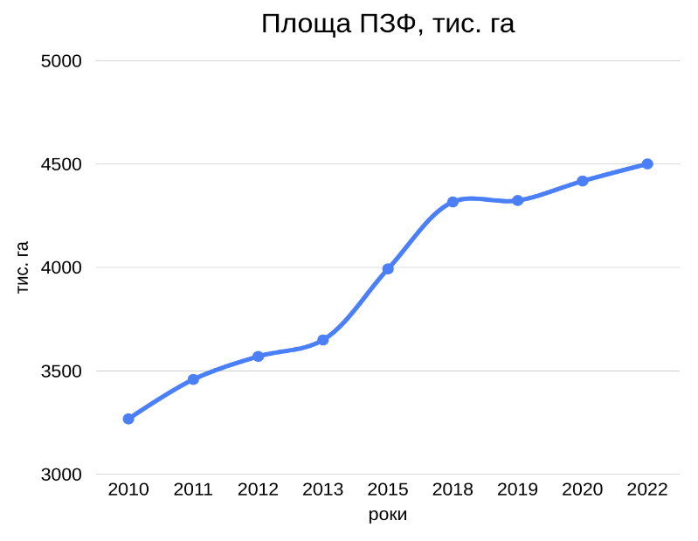  Рис. 1.1. Динаміка зміни площі ПЗФ України протягом 2010-2022 років, у тис. га за даними Національних доповідей про стан навколишнього природнього середовища в Україні (розроблено автором на основі [3]). | 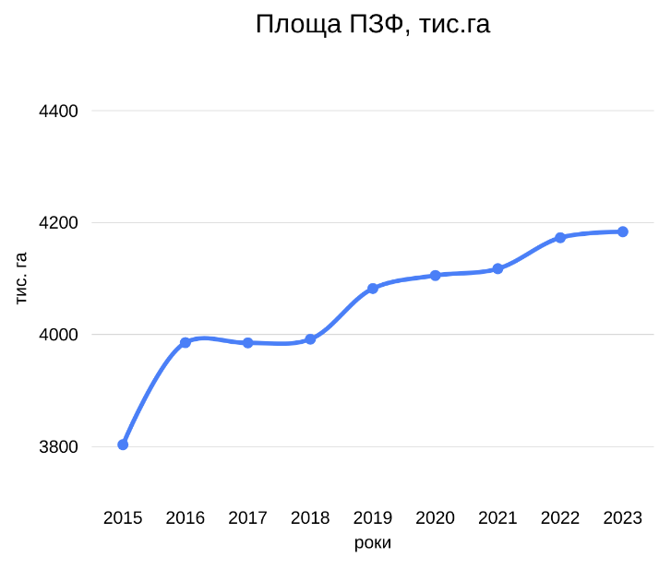  Рис. 1.2. Динаміка зміни площі ПЗФ України протягом 2015-2023 років, у тис. га за даними Державної служби статистики України (розроблено автором на основі [4]).

Для аналізу динаміки площ ПЗФ України використано два основні джерела статистичної інформації: Національні доповіді про стан навколишнього природного середовища в Україні, що публікувались Міністерством захисту довкілля та природних ресурсів України [3], та офіційні статистичні дані Державної служби статистики України [4].
Варто зазначити, що при аналізі динаміки площ ПЗФ України можуть спостерігатися певні відмінності у статистичних показниках, наведених у різних джерелах. Зокрема, дані Державної служби статистики України частково відрізняються від інформації, поданої у Національних доповідях про стан навколишнього природного середовища в Україні, які готуються центральним органом виконавчої влади у сфері охорони довкілля. Такі розбіжності можуть бути пов’язані з особливостями методики обліку територій ПЗФ, різними підходами до врахування акваторій, часовими відмінностями у формуванні статистичних даних, а також уточненням площ окремих територій у процесі ведення державного кадастру.
Найсучасніші дані у відкритому доступі надає Державний кадастр територій та об’єктів природно-заповідного фонду України, за їхніми даними станом на 2024 рік в Україні налічується 9002 території та об’єкти ПЗФ загальною площею 4,569 млн га [5].
Для отримання актуальної та більш детальної інформації було надіслано запит на доступ до публічної інформації до Міністерства економіки, довкілля та сільського господарства України. Згідно з офіційною відповіддю профільного міністерства (лист від 07.04.2026 р.), станом на 1 січня 2026 р. мережа ПЗФ України налічує вже 9130 територій та об’єктів. Їхня загальна площа становить 4,574 млн га (фактична площа – 4,189 млн га), до якої також входить морський заказник «Філофорне поле Зернова» площею 402,5 тис га.
Показник заповідності за останніми даними зріс до 6,94 %. Аналіз динаміки розвитку мережі свідчить про сталу тенденцію до її розширення:
- протягом 2024 р. кількість об’єктів збільшилась на 76 одиниць (створено 86 нових територій, тоді як для 10 статус було скасовано);
- протягом 2025 р. мережа поповнилася ще на 46 об’єктів (оголошено 48 нових територій, скасовано статус – для 2).
Наведені дані свідчать про поступове збільшення площі ПЗФ України, однак показник заповідності території держави все ще залишається нижчим, ніж у більшості країн ЄС, що зумовлює необхідність подальшого розвитку системи заповідання.

  - Структура та категорії природно-заповідного фонду України

Відповідно до ЗУ «Про природно-заповідний фонд України» ПЗФ становлять «ділянки суші і водного простору, природні комплекси та об’єкти яких мають особливу природоохоронну, наукову, естетичну, рекреаційну та іншу цінність і виділені з метою збереження природної різноманітності ландшафтів, генофонду тваринного і рослинного світу, підтримання загального екологічного балансу та забезпечення фонового моніторингу навколишнього природного середовища» [6].
Унікальність ПЗФ України полягає в тому, що він є головним депозитарієм генофонду живої природи, охороняючи види рослин і тварин, які в антропогенно змінених ландшафтах Європи часто знаходяться під загрозою зникнення. Об’єкти ПЗФ охоплюють найцінніші еталонні ділянки всіх фізико-географічних зон – від унікальних степових комплексів, що не мають аналогів у світі, до пралісів Карпат, які включені до Списку всесвітньої спадщини ЮНЕСКО.
Території та об’єкти ПЗФ України класифікуються на одинадцять категорій:
- сім природного походження: природні заповідники (ПЗ), біосферні заповідники (БЗ), національні природні парки (НПП), регіональні ландшафтні парки (РЛП), заказники, пам'ятки природи та заповідні урочища;
- чотири штучного походження: ботанічні сади, зоологічні парки, дендрологічні парки та парки-пам'ятки садово-паркового мистецтва [6].
Заказники, пам’ятки природи, ботанічні сади, дендрологічні парки, зоологічні парки та парки-пам’ятки садово-паркового мистецтва залежно від їх екологічної та наукової, історико-культурної цінності можуть бути загальнодержавного або місцевого значення. Це стосується рівня ухвалення рішення стосовно їх створення, а не їх значення для природи в цілому [6].
Залежно від походження, інших особливостей природних комплексів та об’єктів, що оголошуються заказниками чи пам’ятками природи, мети і необхідного режиму охорони:
- заказники поділяються на ландшафтні, лісові, ботанічні, загальнозоологічні, орнітологічні, ентомологічні, іхтіологічні, гідрологічні, загальногеологічні, палеонтологічні та карстово-спелеологічні;
- пам’ятки природи поділяються на комплексні, пралісові, ботанічні, зоологічні, гідрологічні та геологічні. Пам’ятки природи можуть розташовуватися на території інших об’єктів природно-заповідного фонду [6].
Узагальнену характеристику основних категорій територій ПЗФ наведено в табл. 1.2.

Таблиця 1.2 – Класифікація та функціональні особливості категорій природно-заповідного фонду України (розроблено автором на основі [6])
№ | Категорія ПЗФ | Характеристика
1 | Природні заповідники | Науково-дослідні установи загальнодержавного значення, створені з метою збереження у природному стані типових або унікальних природних комплексів. Тут повністю заборонена будь-яка господарська діяльність.
2 | Біосферні заповідники | Природоохоронні науково-дослідні установи міжнародного значення. Створюються для збереження еталонних ландшафтів біосфери, проведення моніторингу довкілля та вивчення його динаміки під впливом антропогенних чинників
3 | Національні природні парки | Природоохоронні, рекреаційні, культурно-освітні та науково-дослідні установи. Охорона природи тут поєднується з організованим відпочинком населення (туризмом).
4 | Регіональні ландшафтні парки | Природоохоронні рекреаційні установи місцевого або регіонального значення. Створюються з метою збереження цінних природних та історико-культурних комплексів та об'єктів і створення умов для ефективного туризму.
5 | Заказники | Природні території, створені з метою збереження і відтворення природних комплексів або їх окремих компонентів. Можуть бути загальнодержавного або місцевого значення.
6 | Пам’ятки природи | Окремі унікальні природні утворення, що мають особливе природоохоронне, наукове, естетичне або пізнавальне значення (наприклад, вікове дерево, печера, водоспад).
7 | Заповідні урочища | Цілісні ландшафти (лісові, болотні, степові), що мають важливе наукове, природоохоронне та естетичне значення, де заборонена будь-яка діяльність, що порушує природні процеси.
8 | Ботанічні сади | Установи, що створюються з метою збереження, вивчення, акліматизації та розмноження в спеціально створених умовах рідкісних і типових видів місцевої і світової флори.
9 | Зоологічні парки | Установи, створені для організації екологічної освітньо-виховної роботи, створення експозицій рідкісних, екзотичних та місцевих видів тварин, збереження їх генофонду.
10 | Дендрологічні парки | Території, призначені для збереження і вивчення у спеціально створених умовах різноманітних видів дерев і чагарників та їх композицій для наукового, культурного та естетичного використання.
11 | Парки-пам'ятки садово-паркового мистецтва | Визначні та цінні зразки паркового будівництва, що створюються з метою охорони їх ландшафтів та використання в естетичних, виховних, наукових, природоохоронних та оздоровчих цілях.

Ще одним загальним критерієм поділу територій та об'єктів ПЗФ на види є їх юридичний статус. Статус юридичної особи надається природним заповідникам, біосферним заповідникам, національним природним паркам, регіональним ландшафтним паркам, ботанічним садам, дендрологічним паркам та зоологічним паркам загальнодержавного значення. Що стосується таких територій, як ботанічні сади, зоологічні парки місцевого значення та парки - пам'ятки садово-паркового мистецтва, то вони згідно з діючим законодавством можуть мати або не мати статусу юридичної особи. Заповідні урочища, заказники та пам'ятки природи не є юридичними особами [6].
Все вищезазначене регулюється розгалуженою системою нормативно-правових актів, які визначають правові, організаційні та економічні засади охорони природних комплексів і об’єктів. Законодавча база у сфері природоохоронної діяльності встановлює порядок створення територій та об’єктів ПЗФ, визначає режим їх охорони, використання та управління. Основними законодавчими та програмними документами, що регулюють охорону навколишнього природного середовища та функціонування ПЗФ в Україні, є:
- ЗУ «Про охорону навколишнього природного середовища» (1991 р.) [7];
- ЗУ «Про природно-заповідний фонд України» (1992 р.) [8];
- Земельний кодекс України (2001 р.) [9];
- Програма перспективного розвитку заповідної справи в Україні (1994 р.) [10];
- Загальнодержавна програма формування національної екологічної мережі України (2000 р.) [11].
Варто зазначити, що екологічна мережа розглядається як просторово пов’язана система природних та напівприродних територій, що забезпечує збереження біологічного і ландшафтного різноманіття та підтримання екологічної рівноваги. При цьому території та об’єкти ПЗФ є її основними структурними елементами, формуючи природні ядра екомережі та забезпечуючи збереження найбільш цінних природних комплексів [12].
  - Інституційна система управління природно-заповідним фондом України

Рішення про створення природних заповідників, національних природних парків, а також щодо інших територій та об’єктів ПЗФ загальнодержавного значення приймаються Президентом України. Рішення про створення біосферних заповідників приймається з додержанням вимог міжнародних договорів та міжнародних програм, учасником яких є Україна. Рішення про організацію чи оголошення територій та об’єктів природно-заповідного фонду місцевого значення та встановлення охоронних зон територій та об’єктів ПЗФ приймається Верховною Радою Автономної Республіки Крим, обласними, Київською та Севастопольською міськими радами. Порядок відведення земельних ділянок природним заповідникам, біосферним заповідникам, національним природним паркам, регіональним ландшафтним паркам, а також ботанічним садам, дендрологічним паркам, зоологічним паркам визначається Земельним Кодексом України [6; 9].
До 2025 р. ключову роль у координації державної політики у сфері охорони довкілля та управління природними ресурсами виконувало Міністерство захисту довкілля та природних ресурсів України (Міндовкілля). Міністерство забезпечувало нормативно-правове регулювання діяльності природно-заповідного фонду, контроль за дотриманням природоохоронного законодавства, реалізацію програм із збереження біорізноманіття та імплементацію євроінтеграційних директив у сфері охорони довкілля [13].
Ліквідація Міністерства та його об’єднання з Міністерством економіки та агрополітики призвели до зміщення пріоритетів на економічні напрями, такі як зрошення, агровиробництво та розвиток ринку деревини, тоді як екологічні функції втратили самостійність і пріоритетність. Це ускладнює науково-координаційну підтримку ПЗФ та створює ризики зниження ефективності контролю за охороною природних комплексів. Особливо гостро це проявляється у контексті післявоєнного відновлення природних територій, коли потреба у ретельному моніторингу, оцінці шкоди та відновленні екосистем є нагальною, а окремі ресурси та компетенції, які раніше забезпечувало Міндовкілля, тепер розпорошені серед різних структур [13].
Не зважаючи на структурні зміни у центральних органах влади та зміщення пріоритетів, правові механізми передачі територій та об’єктів ПЗФ під охорону залишаються чинними. Території та об’єкти ПЗФ або їх частини, що створюються чи оголошуються без вилучення земельних ділянок, що вони займають, передаються під охорону підприємствам, установам, організаціям і громадянам обласними, Київською та Севастопольською міськими державними адміністраціями, органом виконавчої влади Автономної Республіки Крим з питань охорони навколишнього природного середовища з оформленням охоронного зобов’язання [6,14].
Однак існуюча система управління ПЗФ України значною мірою сформувалася ще у пострадянський період, тому не належним чином відповідає сучасним вимогам ефективного природоохоронного управління. Серед основних проблем функціонування цієї системи є недосконалість механізмів державного управління у сфері охорони природоохоронних територій та збереження біологічного і ландшафтного різноманіття, недостатній контроль за дотриманням природоохоронного законодавства, а також відсутність ефективних механізмів забезпечення невідворотності відповідальності за його порушення. Часто землекористувачі підписують охоронне зобов'язання формально, але не виконують його через відсутність реальних механізмів стимулювання або покарання. Також додатковими проблемами все ще залишається обмежене фінансування заходів, спрямованих на збереження територій та об’єктів ПЗФ [15].
Безпосередній державний контроль за дотриманням режиму охорони та використанням територій ПЗФ покладено на Державну екологічну інспекцію України [16], яка здійснює перевірки та нараховує збитки за порушення природоохоронного законодавства. Водночас, для об’єктів, що мають статус юридичної особи (заповідники, національні природні парки), функцію внутрішнього оперативного контролю виконує служба державної охорони ПЗФ [17], яка має статус правоохоронного органу та відповідає за запобігання браконьєрству, самовільним рубкам, пожежам тощо.
Окрім органів державної влади, важливу роль у функціонуванні ПЗФ відіграють наукові установи, наприклад, Національна академія наук (НАН), яка зобов’язана координувати основні напрями наукових досліджень на територіях та об'єктах ПЗФ, при цьому затверджуючи програми і плани науково-дослідних робіт [18]. Також й інші громадські організації, підприємства, науково-дослідні установи та громадяни зацікавлені приймати участь в управлінні територіями та об’єктами ПЗФ. Саме вони часто виступають драйверами створення нових об'єктів через підготовку клопотань, оскільки державні органи часто мають обмежений ресурс для польових досліджень. Підготовка і подання клопотань – один із найпоширеніших методів створення/розширення ПЗФ[6].

РОЗДІЛ 2 НОРМАТИВНІ ВИМОГИ ТА МЕТОДИЧНІ ЗАСАДИ СТВОРЕННЯ ОБ’ЄКТІВ ПЗФ

2.1. Порядок створення територій та об’єктів природно-заповідного фонду

Процес формування та розширення мережі ПЗФ України є складним та багатоступеневим механізмом, який поєднує в собі наукову обґрунтованість, управлінську доцільність та правову суворість. Базовим нормативно-правовим актом, що регламентує цей процес і визначає правові основи організації, охорони та ефективного використання територій, є ЗУ «Про природно-заповідний фонд України» [6].
Згідно з преамбулою зазначеного Закону, території та об'єкти ПЗФ охороняються як національне надбання, щодо якого встановлюється особливий режим охорони, відтворення та використання. Процедурні аспекти створення нових заповідних одиниць зосереджені у Розділі VII («Створення територій та об'єктів природно-заповідного фонду»), а саме у статтях 51, 52 та 53. Відповідно до ст. 51 підготовка та подання пропозицій про створення чи оголошення територій та об'єктів ПЗФ здійснюється за чітко визначеною схемою. Закон встановлює, що «Підготовка та подання пропозицій про створення чи оголошення територій та об'єктів природно-заповідного фонду можуть здійснюватися науковими установами, природоохоронними громадськими об'єднаннями або іншими заінтересованими підприємствами, установами, організаціями та громадянами» [6].
Відповідно до встановленої процедури, початковим етапом реалізації заповідної ініціативи є формування документальної бази, ключовим елементом якої виступає клопотання. Згідно з Методичними рекомендаціями щодо розроблення клопотань про створення чи оголошення територій та об’єктів ПЗФ (Наказ Мінприроди № 306 від 21.08.2018), клопотання є офіційним документом, що містить первинну наукову аргументацію та картографічне обґрунтування доцільності встановлення охоронного статусу [19].
Згідно з нормами чинного законодавства, Методичними рекомендаціями Міндовкілля та науково-практичними доробками [7, 8], загальний алгоритм створення об’єктів ПЗФ включає наступні стадії:
- Проведення обстеження території з метою виявлення об'єктів, що потребують охорони.
Це первинний польовий етап, що базується на виявленні цінних природних комплексів, раритетних видів флори та фауни. Однак державне фінансування цього етапу через галузеве міністерство фактично призупинене (останні цільові кошти виділялись у 2019 р.). Наразі ці питання перебувають у сфері компетенції Міністерство економіки, довкілля та сільського господарства України в межах загального бюджетного планування, проте пріоритетність екологічних видатків залишається низькою. Крім того, існують значні логістичні перепони: законодавча заборона на відвідування лісів у пожежонебезпечний період та обмеження воєнного стану (навіть у тилових областях, таких як Вінницька, Черкаська, Полтавська, Кіровоградська), що значно ускладнює роботу науковців та збільшує час на проведення польових досліджень [20].
- Підготовка обґрунтування з описом цінності території.
Наукове обґрунтування є документом, що доводить унікальність ділянки (біологічну, ландшафтну, історичну). Зазвичай цей етап проходить без значних затримок, оскільки ініціаторами створення ПЗФ здебільшого є науковці або ГО, які вже мають готові клопотання як результат дисертаційних досліджень або виконання наукових розвідок, профінансованих у межах міжнародних грантів [20].
- Подання клопотання на розгляд відповідального державного органу.
Клопотання є офіційною заявою про намір створити об'єкт. Воно подається до Міністерства економіки, довкілля та сільського господарства України (для об'єктів загальнодержавного значення) або до обласних державних адміністрацій (для місцевого значення). Вимоги до клопотання чітко прописані у ст. 51 Закону про ПЗФ [6].
- Розгляд та погодження клопотання відповідальним державним органом.
Уповноважений орган має 30 днів на перевірку документів та прийняття рішення про схвалення. Через відсутність прямого контролю Міністерства економіки, довкілля та сільського господарства України (раніше – Міндовкілля) над регіональними департаментами екології (з 2013 року), в областях часто виникають суб’єктивні перепони. Наприклад, Чернівецька обласна державна адміністрація (далі – ОДА) у 2023 році відмовляла у погодженні через особисті конфлікти з авторами клопотань, а Харківська ОДА практикує відмови на користь власних підрядних наукових інститутів. У Київській ОДА часто спостерігається практика нескінченного повернення документів через формальні дрібниці (пунктуація, оформлення), що є прихованою формою блокування створення об'єктів у комерційно привабливих лісах [20].
- Погодження клопотання з землекористувачами.
Це найбільш конфліктний етап, адже відсутність чітко встановленої законодавством форми документа (згоди) призводить до того, що органи влади часто висувають суб’єктивні вимоги до його оформлення, що створює простір для бюрократичних зловживань.
Основною причиною відмов (не погоджень) є конфлікт екологічних та економічних інтересів. Встановлення заповідного режиму передбачає суворі обмеження: заборону рубок головного користування для лісгоспів та заборону полювання (запроваджену у 2010 році) для мисливських господарств. Для територіальних громад створення ПЗФ часто вбачається економічно невигідним у короткостроковій перспективі. Дослідники підкреслюють, що відсутність дієвих механізмів компенсації за обмеження прав власності або користування є головним чинником саботажу процесу заповідання на місцях [20].
Додатковою перешкодою є складність визначення законного землекористувача в умовах незавершеної цифровізації земельного кадастру. Виникають ситуації, коли повноваження щодо розпорядження земельною ділянкою є неузгодженими між територіальною громадою, обласною адміністрацією або державними підприємствами, що унеможливлює отримання легітимної згоди [21].
6. Розробка проекту створення.
Цей етап полягає у фіналізації наукової та адміністративної документації на основі вже схваленого клопотання та отриманих погоджень. Сутність етапу полягає у формуванні юридичного та територіального каркаса майбутнього об'єкта. Згідно з Методичними рекомендаціями, проєкт створення зазвичай включає положення про об'єкт, де детально прописується режим охорони, зонування (для парків) та перелік дозволених і заборонених видів діяльності. Важливою складовою є картографічні матеріали, що чітко окреслюють межі території [19].
7. Погодження проекту Кабінетом Міністрів України або профільною комісією обласної ради.
Цей етап є стадією вищого адміністративного контролю, де проєкт проходить перевірку на відповідність загальнодержавним або регіональним економічним пріоритетам.
8. Підписання Указу Президента або прийняття рішення обласною радою.
Це фінальний акт легітимізації, передбачений статтею 53 ЗУ «Про природно-заповідний фонд України». Лише після оприлюднення Указу Президента (для загальнодержавних об'єктів) або Рішення сесії обласної ради (для місцевих) територія офіційно набуває природоохоронного статусу.
Практичний досвід створення НПП демонструє, що підписання Указів в Офісі Президента може затягуватися на тривалий термін (кейс НПП «Нобельський» та «Кам’янська Січ», які очікували підпису роками). Що стосується обласних рад, то найпоширенішою перепоною є «залишковий принцип» розгляду екологічних питань. Питання про створення ПЗФ часто виносять останніми до порядку денного, і до них просто не доходить черга під час сесій. Крім того, впливові депутати, чий бізнес пов'язаний, наприклад, із деревообробкою, можуть роками саботувати голосування, як це спостерігається у Закарпатській обласній раді щодо пралісових пам'яток природи. Таким чином, навіть бездоганно підготовлений з наукової точки зору та відповідності вимогам Державного земельного кадастру (далі – ДЗК) проєкт може бути заблокований на фінальній стадії [20].

2.2. Вимоги до обґрунтування створення об’єктів ПЗФ та структура клопотання

Ефективність розбудови репрезентативної мережі територій та об’єктів ПЗФ критично залежить від якості первинної експертної документації, що слугує науково-методичним підґрунтям для прийняття управлінських рішень. Якщо процедурний алгоритм (розглянутий у підрозділі 2.1) визначає правову траєкторію створення заповідних одиниць, то вимоги до змісту документації детермінують доказову базу, яка має забезпечити валідність екологічної ініціативи в умовах потенційного конфлікту з господарськими інтересами землекористувачів.
Ключовим детермінуючим документом на початковому етапі заповідної справи є клопотання. Відповідно до Методичних рекомендацій Міндовкілля та методичних засад, розроблених профільними експертними середовищами (зокрема, МБО «Екологія-Право-Людина»), клопотання не може трактуватися як суто описова декларація про наміри. Це комплексний науково-адміністративний документ, що інтегрує результати натурних біологічних досліджень, методи просторового геоінформаційного моделювання та соціо-економічний аналіз прогнозованих наслідків встановлення режиму особливої охорони [22].
Центральне місце в архітектурі клопотання посідає наукове обґрунтування, функціональне призначення якого полягає в доведенні созологічної цінності території. Воно має базуватися на принципах об’єктивності та репрезентативності, акцентуючи увагу не лише на наявності раритетних компонентів біоти (видів, занесених до Червоної книги України), а й на збереженості цілісних екосистем та їх відповідності критеріям міжнародних конвенцій (зокрема Бернської конвенції та Директиви ЄС про оселища) [22].
Враховуючи динаміку трансформації земельних відносин в Україні, критичного значення набуває картографічне забезпечення клопотання. Його точність, виражена через кореляцію з векторними даними ДЗК та актуальними матеріалами лісовпорядкування, є визначальним фактором подолання бюрократичних бар’єрів на етапах погодження, оскільки технічні похибки у визначенні меж часто стають формальною підставою для відхилення заповідних ініціатив уповноваженими органами [22].
Нижче деталізовано нормативну структуру зазначених документів та специфіковано вимоги до їхніх ключових розділів згідно з чинними методичними рекомендаціями.
Перший розділ клопотання присвячується точній локалізації об’єкта. Обов’язково зазначається повна назва одиниці адміністративно-територіального устрою (область, район, територіальна громада) та географічні координати центральних точок або кутових поворотів меж. Ключовим елементом тут є відомості про категорію земель за їх цільовим призначенням згідно з кодуванням ДЗК. Необхідно чітко вказати форму власності (державна, комунальна чи приватна) та надати повний перелік землевласників і землевпорядників, чиї інтереси зачіпає створення об’єкта. Окремо фіксується інформація про наявність або відсутність на території діючих договорів оренди чи спецдозволів на користування надрами.
Основна частина документа має довести унікальність або репрезентативність території. В цій частині наводиться верифікований перелік видів флори та фауни. Особлива увага звичайно приділяється раритетній складовій – видам із Червоної книги України та міжнародних списків (Бернська конвенція тощо). Важливо описувати не лише окремі особини, а й оселища (habitats), що підпадають під охорону згідно з Директивами ЄС.
Окрім традиційного опису біотичних компонентів, сучасні вимоги до обґрунтування передбачають розкриття цінності території через призму потенціалу екосистемних послуг. Це дозволяє перевести наукову аргументацію у площину практичної значущості для регіону, демонструючи переваги збереження природного капіталу для громад. У структурі клопотання екосистеми розглядаються як функціональні одиниці, що надають чотири групи послуг: регулюючі, підтримувальні, забезпечувальні та культурні [23].
Основне місце посідають послуги регулювання та підтримання, зокрема кліматорегуляція, поглинання вуглецю та очищення води. Особливо важливою є гідрологічна роль боліт та заплав, які діють як природні акумулятори, запобігаючи повеням та підтримуючи рівень вод у посушливі періоди, адже це безпосередньо впливає на стабільність суміжних агроландшафтів та екологічну безпеку населених пунктів [23].
Додатково в обґрунтуванні деталізуються послуги постачання (вода, лікарські рослини, ягоди) та культурні послуги (рекреація, екотуризм, наукові дослідження та мистецьке натхнення). Такий підхід перетворює клопотання з описової декларації на стратегічний документ, що доводить доцільність створення певного об’єкта ПЗФ [23].
Саме через необхідність збереження виявлених послуг важливо визначити статус об’єкта (наприклад, заказник місцевого значення чи пам’ятка природи). Необхідно детально прописати специфічні заборони, які випливають з біологічних потреб території: обмеження рубки лісу, заборона розорювання, випасання худоби чи проведення меліоративних робіт. Якщо створюється об’єкт великої площі (наприклад, регіональний ландшафтний парк), обґрунтовується необхідність зонування на заповідну зону, зону регульованої рекреації та господарську зону [24].
Заключною частиною є картографічний додаток, який має бути виконаний на основі актуальних топографічних планів або ортофотопланів у масштабі, що дозволяє максимально точно ідентифікувати межі на місцевості. Обов’язковою є прив’язка до меж лісових кварталів (згідно з матеріалами лісовпорядкування) або контурів земельних ділянок (згідно з даними ДЗК). Приклад таких додатків наведений нижче на рисунках 2.2.1 та 2.2.2.

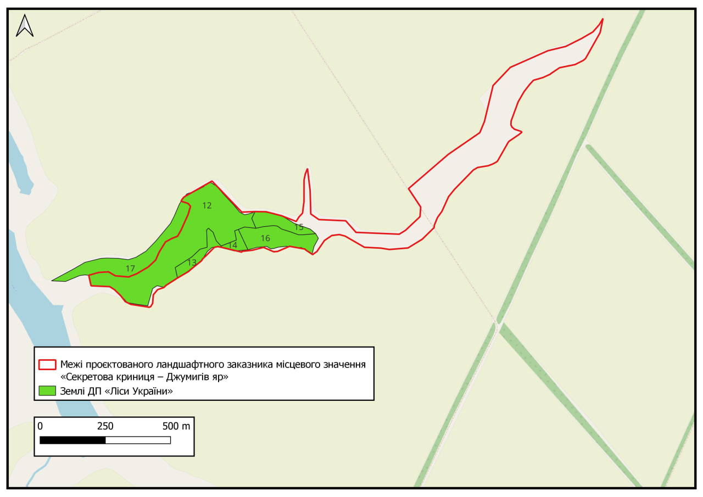
Рис. 2.2.1 Межі проектованого об’єкта ПЗФ у структурі меж лісових кварталів (розроблено автором)

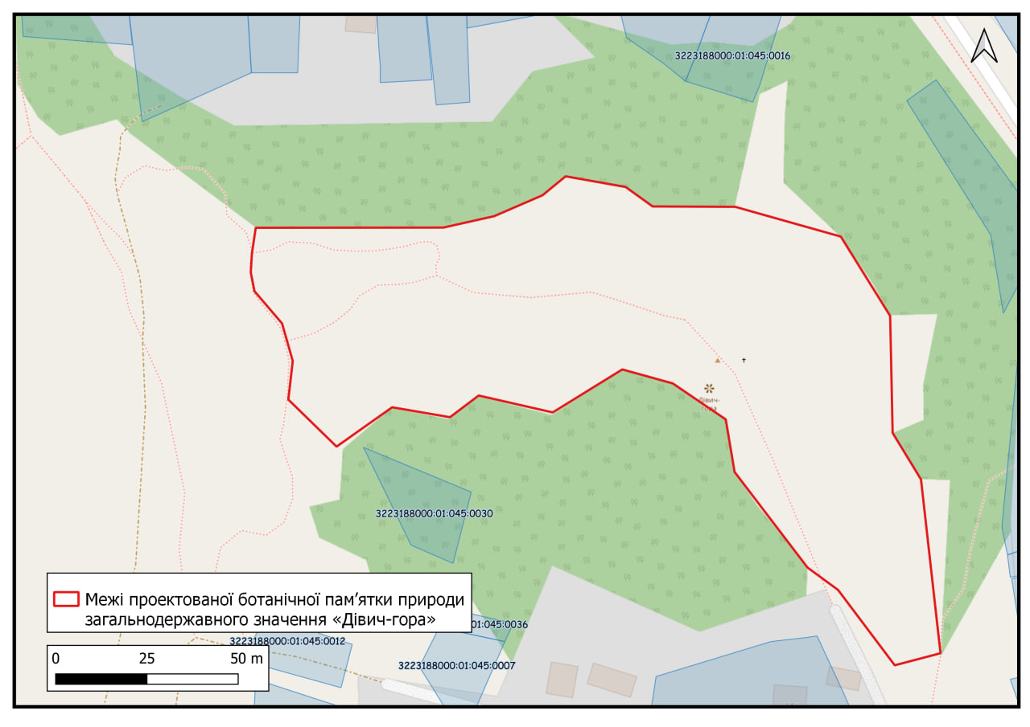
Рис. 2.2.2 Межі проектованого об’єкта ПЗФ в структурі ДЗК (розроблено автором)

Для забезпечення валідності ініціативи в умовах потенційного конфлікту інтересів, документація повинна суворо відповідати принципу юридичної визначеності. Як зазначено у методичному посібнику «Виявлення територій, придатних для оголошення об’єктами ПЗФ», клопотання має містити ґрунтовний аналіз можливого впливу заповідного статусу на вже розпочату господарську діяльність. Якщо на території виявлено види, що потребують суворої охорони, наукове обґрунтування має базуватися на польових дослідженнях останніх 1-3 років, а не лише на архівних даних [22].
Критично важливим є розділ про обтяження. Якщо об’єкт створюється без вилучення землі, у клопотанні прямо зазначається, що право власності зберігається за чинним власником, але використання ділянки обмежується статтею 9 ЗУ «Про природно-заповідний фонд України». Такий підхід зменшує супротив з боку громад та землекористувачів на етапі погодження [22].

2.3 Визначення перспективних територій для заповідання та роль громадських організацій

Процес ідентифікації та виділення територій, перспективних для оголошення об’єктами ПЗФ, базується на синергії національного законодавства, методичних рекомендацій та міжнародних природоохоронних стандартів. Згідно з методичними підходами, наприклад О. Гуцал, Н. Василенко та Є. Бовсуновського [25], виявлення таких ділянок спрямоване не лише на ізольовану охорону окремих природних компонентів, а й на оптимізацію просторової структури екологічної мережі України.
У контексті такої оптимізації першочерговим методичним принципом відбору перспективних земель є їхня інтеграція до Смарагдової мережі (Emerald Network) рис. 2.3.1. Оскільки розбудова національної екомережі через проектування територій особливого природоохоронного значення є обов'язковою умовою для адаптації екологічного законодавства України до стандартів Європейського Союзу, вибір нових об'єктів базується на наявності міжнародно детермінованих оселищ (біотопів) або видів із Резолюцій Бернської конвенції. Такий підхід гарантує, що новостворені об'єкти ПЗФ автоматично стануть частиною загальноєвропейської мережі Natura 2000 після набуття Україною повноправного членства в ЄС[26].

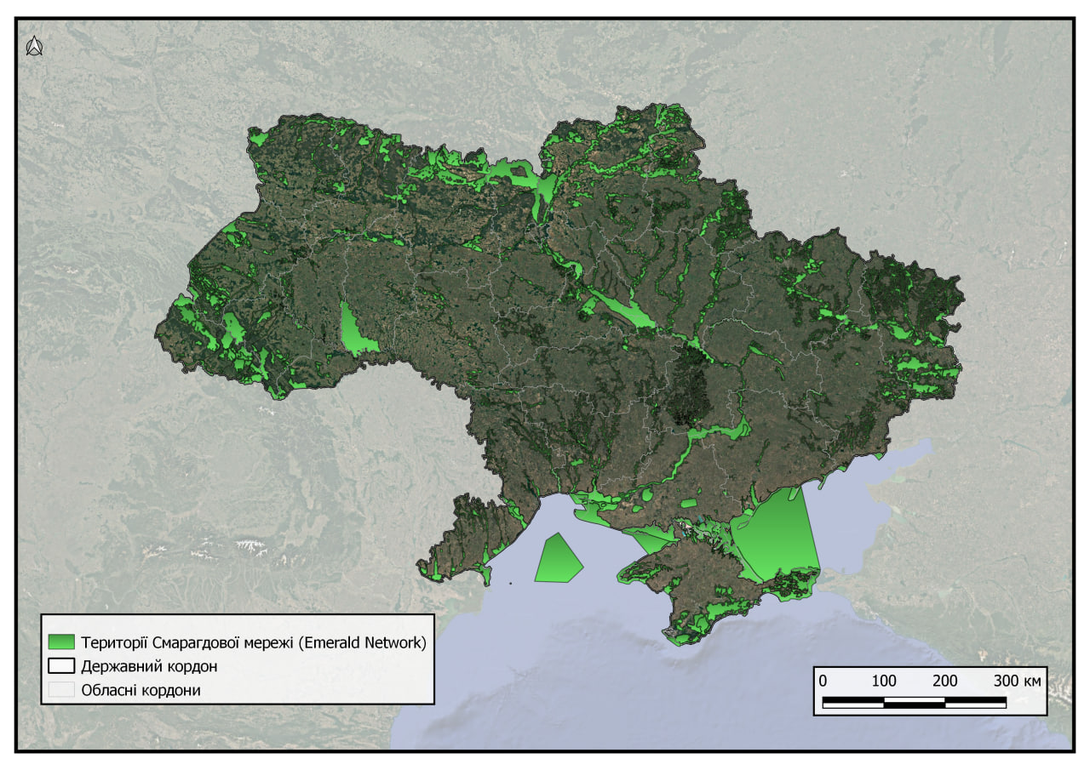
Рис. 2.3.1 Території Смарагдової мережі в Україні (розроблено автором)

Другим стратегічним принципом визначення перспективних територій є подолання екологічної ізольованості та забезпечення просторової зв’язності ландшафтів. Методологія сучасного проектування виключає хаотичне створення автономних заповідних зон, які не взаємодіють між собою. Якщо в межах досліджуваного регіону фіксується екологічно цінний, але ізольований об'єкт ПЗФ, методичним рішенням є проектування нової перспективної території або системи сполучних природних коридорів (лісових смуг, боліт, заплав річок) безпосередньо поруч із ним. Це дозволяє зняти фактор ізоляції з уже існуючого об'єкта, розширити межі природних екосистем, посилити їхню сукупну созологічну дію та забезпечити умови для безперешкодної міграції й виживання біоти в межах єдиного кластера [26].
Перехід від теоретичного визначення перспективних ділянок до їхнього реального створення потребує експертного супроводу, який у сучасних реаліях України забезпечують саме природоохоронні ГО.
Першою офіційною організацією, що зайнялась охороною природи в Україні ще у 1910 р., стало «Хортицьке товариство охоронців природи». Вони зберігали Хортицю як цілісний об’єкт, проводили екологічні заходи, займались насаджуванням лісів, однак це товариство проіснувало лише 4 роки [27].
За дослідженнями Всесвітнього фонду природи (далі – WWF) станом на 2019 рік, відповідно до реєстру громадських об’єднань, в Україні налічується 1890 організацій, що займаються охороною природою, «однак дійсно робочими» є 272 [28]. З них найбільшими є: Всеукраїнська екологічна ліга, Українська екологічна асоціація «Зелений світ», Національний екологічний центр України, центр екологічних ініціатив «Екодія», ГО «Українська природоохоронна група», правозахисна організація «Екологія Право Людина» тощо.
В Україні також представлені міжнародні екологічні організації, метою діяльності яких є прийняття рішень у розв’язанні глобальних екологічних проблем. Одними з найвагоміших міжнародних організацій є: ПРООН (Програма ООН з розвитку) – United Nations Development Programme (UNDP); ВООЗ (Всесвітня організація ООН з питань охорони здоров’я World) – Health Organization (WHO); Світовий союз охорони природи – International Union for Nature Conservation (IUCN); Європейська мережа для інформації та спостереження за навколишнім середовищем – European Environment Information and Observation Network; Міжнародна інформаційна система з навколишнього середовища (ІНФОТЕРРА); Європейська науково-дослідна організація з навколишнього середовища – European Environmental Research Organization (EERO) та інші [29].
З огляду на це, подальшу увагу зосереджено на аналізі діяльності провідних українських природоохоронних ГО та їхньому безпосередньому внеску в розбудову вітчизняного ПЗФ.
Відповідно до ЗУ «Про охорону навколишнього природного середовища» стаття 21 Повноваження громадських організацій у галузі навколишнього природного середовища – громадські природоохоронні організації мають право:
а) брати участь у розробці планів, програм, пов'язаних з охороною навколишнього природного середовища, розробляти і пропагувати свої екологічні програми;
б) утворювати громадські фонди охорони природи; за погодженням з місцевими радами за рахунок власних коштів і добровільної трудової участі членів громадських організацій виконувати роботи по охороні та відтворенню природних ресурсів, збереженню та поліпшенню стану навколишнього природного середовища;
в) брати участь у проведенні центральним органом виконавчої влади, що реалізує державну політику із здійснення державного нагляду (контролю) у сфері охорони навколишнього природного середовища, раціонального використання, відтворення і охорони природних ресурсів, перевірок виконання підприємствами, установами та організаціями природоохоронних планів і заходів;
г) проводити громадську екологічну експертизу, обнародувати її результати і передавати їх органам, уповноваженим приймати рішення;
д) вільного доступу до екологічної інформації;
е) виступати з ініціативою проведення всеукраїнського і місцевих референдумів з питань, пов'язаних з охороною навколишнього природного середовища, використанням природних ресурсів та забезпеченням екологічної безпеки;
є) вносити до відповідних органів пропозиції про організацію територій та об'єктів природно-заповідного фонду;
ж) подавати до суду позови про відшкодування шкоди, заподіяної внаслідок порушення законодавства про охорону навколишнього природного середовища, в тому числі здоров'ю громадян і майну громадських організацій;
з) брати участь у заходах міжнародних неурядових організацій з питань охорони навколишнього природного середовища;
и) брати участь у підготовці проектів нормативно-правових актів з екологічних питань;
і) оскаржувати в установленому законом порядку рішення про відмову чи несвоєчасне надання за запитом екологічної інформації або неправомірне відхилення запиту та його неповне задоволення [30].
Діяльність ГО в галузі охорони навколишнього природного середовища здійснюється відповідно до законодавства України на основі їх статутів [30].
WWF – одна з найвпливовіших та найбільших незалежних природоохоронних організацій у світі, що нараховує понад 5 млн прихильників і має представництва у більш ніж 100 країнах світу, зокрема і в Україні. WWF-Україна є учасником Української кліматичної мережі та робочих груп при Міністерстві економіки, довкілля та сільського господарства України [31].
Основними напрямами роботи WWF-Україна є:
- збереження та відновлення біорізноманіття;
- розширення і створення природоохоронних територій;
- охорона лісів;
- захист і відновлення водно-болотних угідь;
- боротьба зі змінами клімату, зокрема через підвищення екологічної обізнаності населення.
Хоча WWF не завжди є прямим засновником нових природоохоронних територій, їхня робота значно сприяє цьому процесу через наукову підтримку, адвокацію та фінансування [31].
Українська природоохоронна група (далі – УПГ) – це науково-громадська організація, яка з 2014 р займається дослідженням і збереженням природних територій України. Організація об'єднує вчених, екологів, активістів та всіх, хто зацікавлений у збереженні біорізноманіття та екосистем. 75% заповідних площ, створених в Україні за останні 10 років, відбулися завдяки УПГ [32].
Основними напрямами роботи УПГ є:
- створення природно-заповідних територій, сприяння ефективній роботі природоохоронних установ, участь у законодавчій діяльності у сфері заповідної справи;
- охорона цінних лісових екосистем та біорізноманіття;
- участь у процесі оцінки впливу на довкілля, моніторинг проектів;
- збір, оцінка та просторовий аналіз інформації про рідкісні види та оселища для природоохоронних цілей;
- збереження цінних трав’янистих екосистем та зменшення впливу на луки, болота, водотоки і акваторії [32].
Екологія Право Людина (далі – ЕПЛ) – це українська екологічна громадська організація, яка з 1994 р займається питаннями охорони навколишнього середовища, екологічного права та прав людини. На початку діяльності склад ГО був сформований лише трьома юристами, які вирішили удосконалити українську юридичну систему в сфері екологічного права. А вже наразі члени ЕПЛ відвідали 795 конференцій та семінарів, організували понад 80 національних та міжнародних заходів. Працювали над 590 справами, надали 4023 консультації, зробили 102 коментарі до законодавства [33].
ЕПЛ також активно підтримує ПЗФ, надаючи правову допомогу, проводячи моніторинг дотримання екологічного законодавства та просуваючи створення нових заповідних територій [33].

РОЗДІЛ 3 ПРАКТИЧНА РЕАЛІЗАЦІЯ СТВОРЕННЯ ОБ’ЄКТІВ ПРИРОДНО-ЗАПОВІДНОГО ФОНДУ (НА ПРИКЛАДІ ХАРКІВСЬКОЇ ОБЛАСТІ)

3.1 Загальна характеристика природно-заповідного фонду Харківської області

Специфіка формування, сучасний стан та перспективи розвитку мережі територій та об'єктів ПЗФ Харківської області тісно пов'язані з її унікальними фізико-географічними, кліматичними та геоструктурними особливостями. Розташування регіону на північному сході України в межах двох контрастних природних зон Лівобережжя – Лісостепу і Степу – зумовлює високе ландшафтне та біологічне різноманіття, яке потребує особливої охорони та збереження [34].
Територія Харківщини площею 31,4 тис км² характеризується складним поєднанням природних комплексів. Хвилястий рівнинний рельєф, розчленований річковими долинами, ярами та балками, безпосередньо впливає на формування локальних екосистем. Особливу роль у підтриманні екологічного балансу відіграє гідрографічна мережа області, представлена басейнами Дона (75% території) та Дніпра (25%). Головна водна артерія – річка Сіверський Донець з її численними притоками (Оскіл, Уди, Берека, Харків, Лопань тощо) – виступає ключовим екологічним коридором, уздовж якого зосереджена значна частина заповідних об'єктів [34].
Помірно-континентальний тип клімату та поширення різноманітних типів ґрунтів, серед яких переважають родючі типові та звичайні чорноземи, історично сприяли розвитку як багатого природного рослинного покриву, так і інтенсивному господарському освоєнню регіону [34].
Для аналізу сучасного стану заповідної мережі було надіслано офіційний запит на інформацію до Харківської обласної військової адміністрації (далі – Харківська ОВА). Згідно з отриманою відповіддю, природно-заповідний фонд Харківської області включає територій та об’єктів загальною площею 74 880,7 га [додаток А].
За рівнем заповідності Харківська область посідає передостаннє місце в Україні, загальний показник області складає лише 2,38%. До того ж, область відзначається ще й нерівномірним просторовим розподілом об’єктів ПЗФ і порушенням репрезентативності ландшафтів у природоохоронній мережі. В області представлені далеко не всі категорії ПЗФ України: відсутні заповідники, переважають об’єкти ПЗФ місцевого значення, такі як заказники та заповідні урочища, що, в свою чергу, вказує на те, що головний акцент зроблено не на охороні ландшафту в цілому, а на охороні окремих компонентів природи [35].
Попри позитивну динаміку розширення заповідної мережі за останні десятиліття, результати просторового аналізу свідчать про виражену диспропорцію територіальної структури ПЗФ Харківської області. Контрастність показників відносного заповідного навантаження (у відсотках до загальної площі кожного району області) відображає неоднаковий ступінь природоохоронного освоєння регіону, зумовлений історико-географічними факторами та ландшафтною диференціацією. Візуалізацію сучасного стану просторового розподілу часток заповідності за адміністративними районами області наведено на рис. 3.1.1 [додаток А].

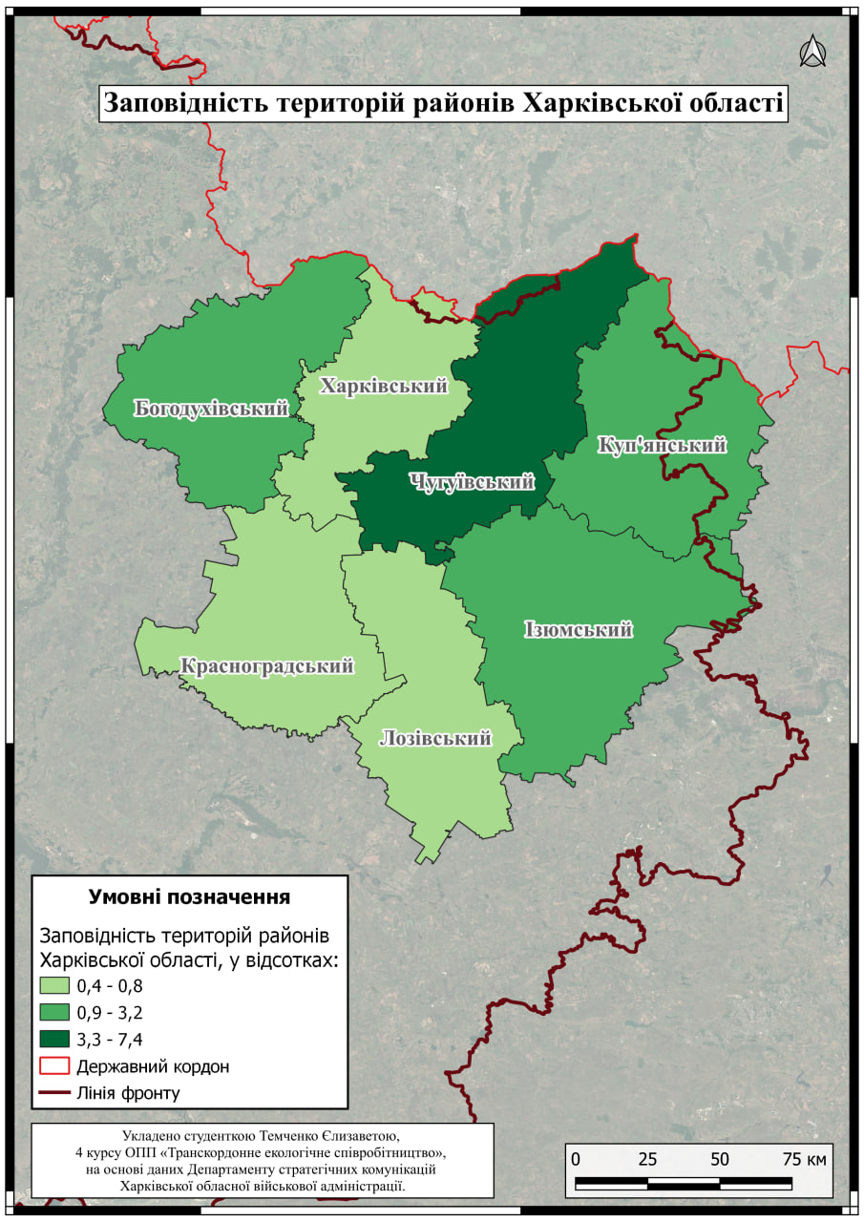
Рис. 3.1.1 Рівень заповідності територій адміністративних районів Харківської області (розроблено автором)

Найвищий показник заповідності – 7,4%, характерний для Чугуївського району. До складу району входить частина Національного природного парку «Гомільшанські ліси» та регіональні ландшафтні парки місцевого значення.
Для розуміння сучасного стану заповідної мережі Харківщини недостатньо оцінювати лише її сучасну географічну структуру; необхідним є аналіз ретроспективної динаміки розширення площ ПЗФ. Тож відповідно до інформації наданої Харківською ОВА, загальний фактичний приріст площі природоохоронних територій області за період з 2010 по 2026 рік склав 8 435,7 га (загальне збільшення мережі на 12,7%). Оцінка часових етапів цього процесу виявляє різке спадання обсягів щорічного заповідання, що детально візуалізовано за допомогою графіка динаміки на рис. 3.1.2.

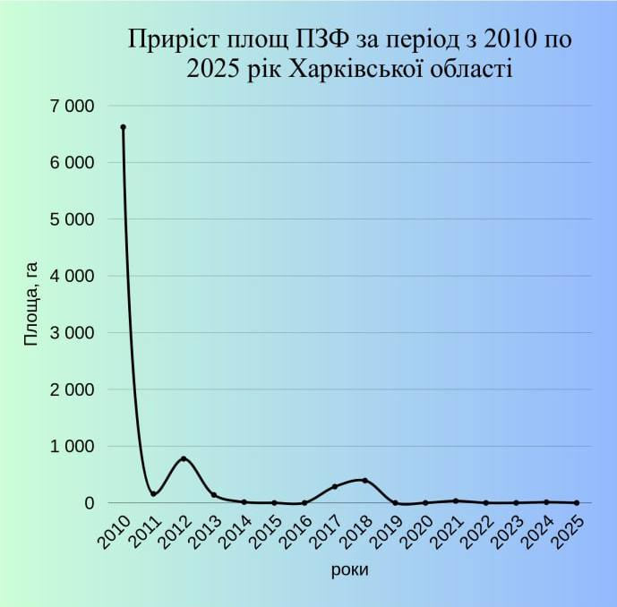
Рис. 3.1.2 Динаміка приросту площ ПЗФ Харківської області за період 2010–2025 рр. (розроблено автором)

Починаючи з 2022 року, до вже наявних проблем додався вплив повномасштабної військової агресії російської федерації. Збройний напад та ведення активних бойових дій на території регіону стали головним чинником деградації довкілля, зумовивши масове нищення унікальних ландшафтів, втрату біорізноманіття та пряме руйнування заповідних екосистем.
За геопросторовими оцінками дослідників, у період з лютого по вересень 2022 року в тимчасовій окупації перебувало близько 32% території області, де опинився цілий ряд унікальних заповідних ядер. Зокрема, у Куп’янському районі під контроль ворога потрапили всі 39 об’єктів ПЗФ, серед яких національний природний парк «Дворічанський», регіональний ландшафтний парк «Великобурлуцький степ», а також Катеринівський і Бурлуцький заказники загальнодержавного значення. В Ізюмському та Чугуївському районах, які є лідерами за сумарною площею заповідного фонду області, в зоні окупації та активних бойових дій опинилися понад 36 великих об'єктів, включаючи великі РЛП «Ізюмська лука», «Оскільський» та «Печенізьке поле» [36].
Унаслідок успішного контрнаступу Збройних сил України у вересні 2022 року більшість заповідних територій Харківщини було звільнено, однак значна їх частина перетворилася на зону постійного воєнного ризику, оскільки лінія фронту тривалий час стабілізувалася в долині річки Оскіл [36].
Таким чином, критично негативна ситуація з кількісними та структурними показниками ПЗФ Харківської області, яка формувалася десятиліттями, наразі катастрофічно ускладнена безпосередніми наслідками воєнних дій та окупації.

3.2 Аналіз підготовлених клопотань щодо створення об’єктів природно-заповідного фонду

У межах виконання практичної частини дослідження у співпраці з експертами ГО УПГ було опрацьовано та підготовлено науково матеріали й клопотання щодо створення 6 об’єктів ПЗФ місцевого значення у Харківській області рис. 3.2.1.
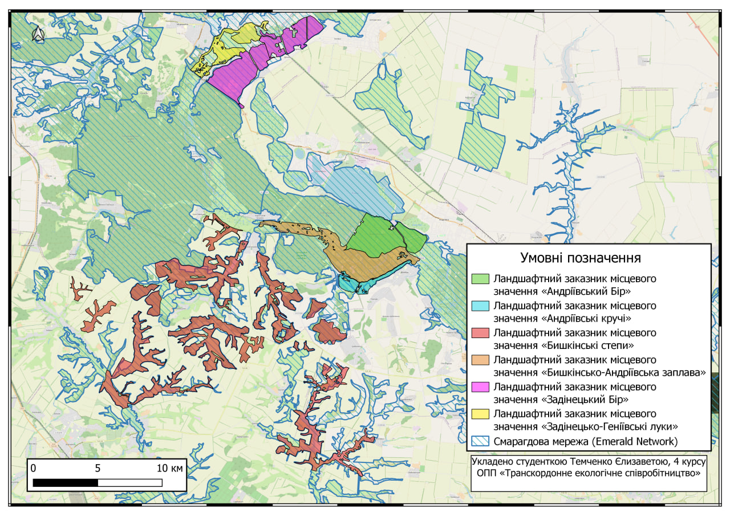
Рис. 3.2.1 Схема розташування проектованих 6 об’єктів ПЗФ місцевого значення у Харківській області та їх інтеграція в Смарагдову мережу (розроблено автором)

Проектування зазначених територій здійснювалося на виконання Закону України «Про Основні засади (стратегію) державної екологічної політики України на період до 2030 року» та Державної стратегії регіонального розвитку на 2021–2027 роки (затвердженої Постановою КМУ № 695 від 05.08.2020 р.). Ці державні документи визначають мету розширення площі ПЗФ України до 15% від загальної території країни. Підготовлені нами клопотання спрямовані на реалізацію цього завдання на регіональному рівні.
Загальна площа територій, що пропонуються до заповідання у поданих клопотаннях, становить 10 334,73 га. Нижче наведено детальний аналіз кожного з підготовлених об'єктів із зазначенням їхнього розташування, площі, землевласників, а також ключової природної цінності [за матеріалами автора].

1. Ландшафтний заказник місцевого значення «Андріївський Бір».
Проектований заказник розташований в Ізюмському районі Харківської області на території Донецької територіальної громади. Орієнтовна площа об'єкта становить 1257 га. Відповідно до клопотання, територія пропонується до заповідання у межах земельних ділянок кількох власників та користувачів: найбільша частина площею 1239 га перебуває в державній власності у постійному користуванні ДП «Ліси України», а ділянки площею 8,16 га та 9,8 га знаходяться у комунальній власності Донецької та Слобожанської територіальних громад (далі – ТГ) [за матеріалами автора].
З погляду геоботанічного районування, територія належить до Лівобережнодніпровського краю Лісостепової зони. Основну цінність заказника становлять великі масиви природних та штучних борів сосни звичайної (Pinus sylvestris), а також заплавні луки. Серед флори тут зафіксовані такі лісові види, як грушанка зеленоцвіта (Pyrola chlorantha), зимолюбка зонтична (Chimaphila umbellata), ортилія однобока (Orthilia secunda), багатоніжка звичайна (Polypodium vulgare) та червонокнижний тюльпан дібровний (Tulipa quercetorum). Фауна представлена рідкісними видами комах (жук-олень Lucanus cervus, поліксена Zerynthia polyxena) та птахами, зокрема тут відзначені орел-карлик (Hieraaetus pennatus), шуліка чорний (Milvus migrans) та підорлик великий (Aquila clanga) [за матеріалами автора].
Унікальність об'єкта полягає в тому, що «Андріївський бір» є єдиним місцем в Харківській області, де виявлено рідкісний вид папороті – багатоніжку звичайну, та масово зростають представники родини Грушанкові. Лісові угруповання масиву занесені до Бернської конвенції як оселище «Сарматські бори», а сама територія належить до проектованої території Смарагдової мережі Європи [за матеріалами автора].

2. Ландшафтний заказник місцевого значення «Андріївські кручі».
Об'єкт проектувався у межах Ізюмського району на землях Донецької та Слобожанської ТГ. Загальна площа заказника за клопотанням становить 316,67 га. Територія охоплює земельні ділянки державної власності у користуванні ДП «Ліси України» (187,36 га), а також комунальні землі Донецької (62,60 га) та Слобожанської (66,71 га) ТГ [за матеріалами автора].
Унікальність цієї території полягає у поєднанні стрімких крейдяних круч правого берега річки Сіверський Донець, заплавних лук, ділянок байрачних лісів та водойм. За геоботанічним районуванням територія належить до Лівобережнодніпровського краю Лісостепової зони. Тут зростають рідкісні та ендемічні представники флори, а також види-індикатори малопорушених природних територій – тюльпан дібровний (Tulipa quercetorum) та ряст Маршалла (Corydalis marschalliana). Фауна представлена видами, занесеними до Червоної книги України та міжнародних охоронних списків, серед яких рідкісні комахи (поліксена (Zerynthiapo lyxena), жук-олень (Lucanus cervus)) та цінні хижі птахи (орел-карлик (Hieraaetus pennatus), шуліка чорний (Milvus migrans), підорлик великий (Aquila Clanga) [за матеріалами автора].
Територія має специфічну геоморфологічну структуру. Крейдяні оголення правого берега річки Сіверський Донець формують особливі екотопи для ендемічної та реліктової петрофітної (крейдолюбної) флори, яка не здатна існувати на інших типах ґрунтів. Стрімкі вертикальні профілі круч рис. 3.2.2 у поєднанні з байраками створюють відокремлені мікроніші, де збереглися стійкі популяції рідкісних видів рослин [за матеріалами автора].

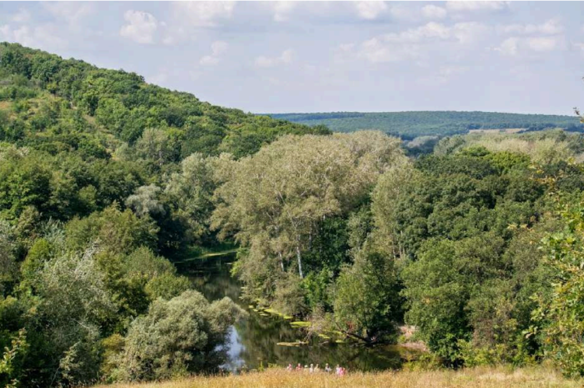
Рис. 3.2.2 Загальний вид круч правого берега Сіверського Дінця між селами Геївка та Донець в межах проектованого заказника [за матеріалами автора]

3. Ландшафтний заказник місцевого значення «Бишкінські степи».
Цей об'єкт є найбільшим за площею серед усіх підготовлених клопотань – його орієнтовний розмір становить 4931,26 га. Заказник розташований у межах трьох районів (Чугуївського, Ізюмського та Лозівського) та охоплює ділянки державної власності в користуванні ДП «Ліси України» (1593,95 га), а також комунальні землі чотирьох ТГ: Олексіївської (2238,64 га), Слобожанської (591,5 га), Донецької (325,67 га) та Балаклійської (181,5 га) [за матеріалами автора].
Територія має виняткове значення для збереження степових екосистем Харківщини. Тут збереглися у природному стані ділянки типових і лучних степів, а також фрагменти справжнього ковилового степу. Ключову ботанічну цінність становлять червонокнижні види – ковила волосиста (Stipa capillata) та ковила Лессінга (Stipa lessingiana). На території виявлено місця проживання понад 30 видів тварин, що підлягають охороні, зокрема рідкісні степові ссавці: тушканчик великий (Allactaga major) та хом’як звичайний (Cricetus cricetus), ласка (Mustela nivalis), а також птахи – лунь степовий (Circus macrourus) і боривітер звичайний (Falco tinnunculus) [за матеріалами автора].
Заказник є унікальним за своєю масштабністю та репрезентативністю: це найбільший за площею лісостеповий резерват у цьому дослідженні, що має на меті зберегти останні на Харківщині великі масиви ковилового степу рис. 3.2.3 та захистити зникаючих степових ссавців, чиї природні біотопи в регіоні практично повністю знищені внаслідок тотального розорювання земель [за матеріалами автора].

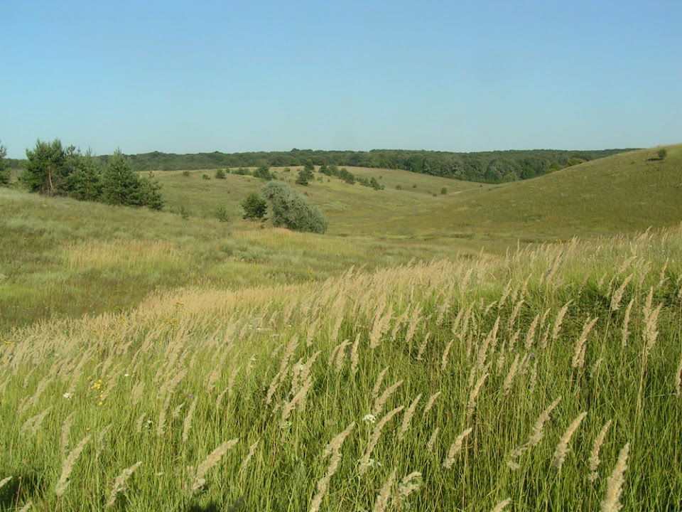
Рис. 3.2.3 Ландшафт степової балки в межах проектованого ландшафтного заказника «Бишкінські степи» [ фото Яцюка Є.]

4. Ландшафтний заказник місцевого значення «Бишкінсько-Андріївська заплава».
Заказник проектується у межах Ізюмського та Чугуївського районів на землях Донецької та Слобожанської ТГ. Орієнтовна площа об'єкта становить 1 534 га. Проектні межі заказника охоплюють ділянки державної власності у користуванні ДП «Ліси України» (894 га), а також землі комунальної власності Донецької (186 га) та Слобожанської (454 га) громад [за матеріалами автора].
Природна цінність об'єкта полягає у збереженні заплавного комплексу річки Сіверський Донець з лучною, болотною та водною рослинністю. За геоботанічним районуванням ділянка відноситься до Степової підобласті Самарського лівобережного округу. Рослинні угруповання включають види, занесені до Зеленої книги України та Бернської конвенції. Серед рідкісних рослин тут зростають косарики тонкі (Gladiolus tenuis) та рябчик малий (Fritillaria meleagroides) [за матеріалами автора].
Ключова цінність заказника полягає у високій концентрації рідкісних видів фауни. Завдяки тривалим дослідженням Вітера Станіслава Геннадійовича, тут задокументовано проживання понад 70 охоронюваних видів тварин (комах, риб, амфібій, плазунів, птахів та ссавців) рис. 3.2.4 та 3.2.5, що є одним із найвищих показників біорізноманіття для заплавних екосистем басейну Сіверського Дінця. Рослинність руслової частини представлена унікальними водно-болотними угрупованнями, внесеними до Резолюції №6 Бернської конвенції [за матеріалами автора].

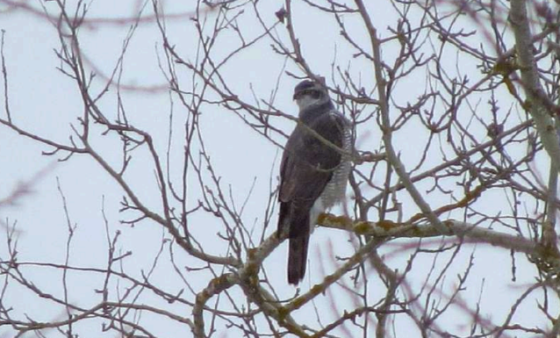 | 
Рис. 3.2.4 Яструб великий (Astur gentilis) зафіксований в межах заказника «Бишкінсько-Андріївська заплава» [за матеріалами Вітера С.Г] | Рис. 3.2.5 Кумка червоночерева (Bombina bombina) в межах заказника «Бишкінсько-Андріївська заплава» [за матеріалами Вітера С.Г]

5. Ландшафтний заказник місцевого значення «Задінецький Бір».

Проектований заказник розташований у Чугуївському районі Харківської області на території Зміївської та Слобожанської ТГ в околицях сіл Задонецьке, Камплиця, Омельченки, Дачне, Українське та Куротне. Найбільша частина території площею 1600 га перебуває в державній власності у постійному користуванні ДП «Ліси України» (Зміївське надлісництво, Задонецьке лісництво філії Слобожанський лісовий офіс), а ділянки площею 22,562 га знаходяться у комунальній власності Зміївської та Слобожанської ТГ [за матеріалами автора].

За геоботанічним районуванням територія належить до Лівобережнодніпровського краю Лісостепової зони. Основну цінність заказника становлять великі суцільні масиви соснових лісів борової тераси, а також ділянки заплавних вільхових лісів та заболочених знижень. Серед флори тут виявлено рідкісний лишайник цетрарію ісландську (Cetraria islandica), папороті з Червоного списку Харківської області (страусове перо звичайне (Matteuccia struthiopteris), безщитник жіночий (Athyrium filix-femina), теліптерис болотний (Thelypteris palustris), щитник шартрський Dryopteris carthusiana) та червонокнижні види – ковилу волосисту (Stipa capillata), півники борові (Iris pineticola), сон лучний (Pulsatilla pratensis), сальвінію плаваючу (Salvinia natans) та тюльпан дібровний (Tulipa quercetorum). Фауна представлена рідкісними комахами (жук-олень Lucanus cervus, поліксена Zerynthia polyxena), амфібіями та плазунами (тритон гребінчастий Triturus cristatus, мідянка звичайна Coronella austriaca), а також птахами, зокрема тут відзначені беркут (Aquila chrysaetos), орлан-білохвіст (Haliaeetus albicilla) та шуліка чорний (Milvus migrans) [за матеріалами автора].

Унікальність території полягає в ландшафтній цілісності: суцільний лісовий масив борової тераси річки Сіверський Донець рис. 3.2.6 без антропогенних вкраплень приватних земель, що утримує гідрологічний баланс регіону та захищає ґрунти від опустелювання. Лісові угруповання масиву занесені до Бернської конвенції як оселище «Сарматські бори», а вся проектована територія повністю входить до складу Смарагдової мережі Європи [за матеріалами автора].

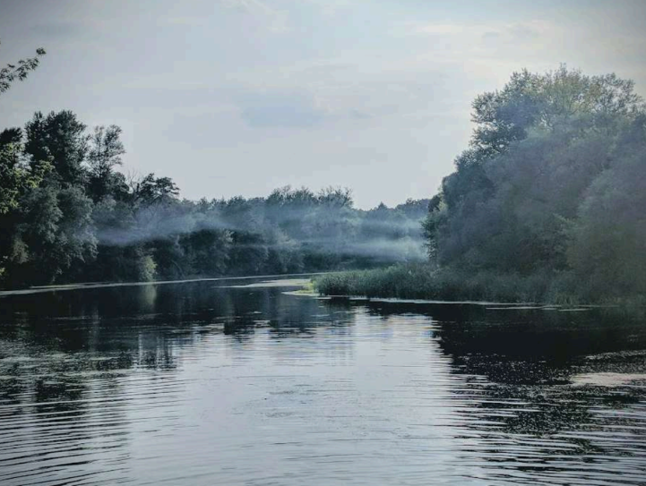

Рис. 3.2.6 Краєвиди поблизу дитячого оздоровчого табору у безпосередній близькості до заказника «Задінецький Бір» [за матеріалами автора]

6. Ландшафтний заказник місцевого значення «Задінецько-Геніївські луки».

Заказник проектується у Чугуївському районі на території Зміївської ТГ (заплава між селами Задонецьке та Геніївка). Його орієнтовна площа становить 695,8 га. Об'єкт охоплює ділянки комунальної власності Зміївської ТГ (674 га) та державні лісові землі ДП «Ліси України» (21,80 га) [за матеріалами автора].

Територія є великим заплавним комплексом річки Сіверський Донець. Тут поєднуються лучні, болотні та водні біотопи Лівобережнодніпровського краю Лісостепової зони. Рослинність представлена рідкісними видами, серед яких косарики тонкі (Gladiolus tenuis), рябчик малий (Fritillaria meleagroides) та плодоріжка болотна (Anacamptis palustris). Водойми також є місцем проживання амфібій та рідкісних видів риб, зокрема білизни звичайної (Aspius aspius), що охороняється на міжнародному рівні [за матеріалами автора].

Головна екологічна цінність заказника – це орнітокомплекс європейського рівня, адже завдяки каскаду великих заплавних озер (Ходжиєва, Плоске, Біле) та високій мозаїчності водно-болотних низин рис. 3.2.7 та 3.2.8 , тут зосереджена найбільша щільність гніздування та міграційного скупчення гідрофільної (водно-болотної) орнітофауни в регіоні [за матеріалами автора].

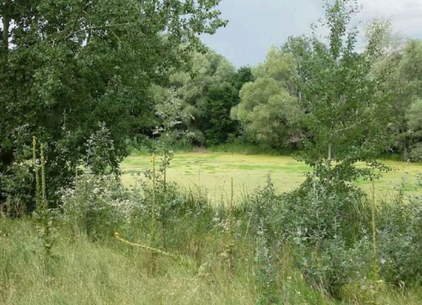 | 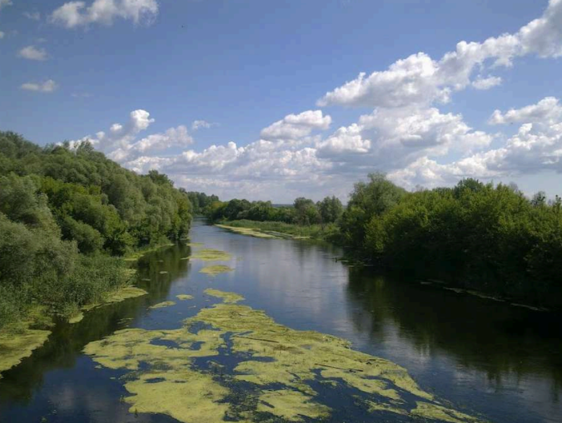

Рис. 3.2.7 та 3.2.8 Ландшафтні комплекси, які зосереджені в межах заказника «Задінецько-Геніївські луки» [за матеріалами автора]

3.3 Проблеми та перспективи створення нових об’єктів природно-заповідного фонду у Харківській області

Наведені у попередньому підрозділі наукові обґрунтування проектованих територій свідчать про їхню готовністю вже зараз бути частиною ПЗФ України. Проте аналіз рішень органів місцевого самоврядування (далі – ОМС) вважає це інакшим [за матеріалами автора].
Головним бар'єром у процесі розширення заповідної мережі є тотальне упередження місцевої влади щодо того, що статус ПЗФ консервує економічний розвиток і приносить громаді лише фінансові збитки та правові обмеження. Водночас методичні рекомендації для ТГ доводять, що створення об'єктів ПЗФ є не тягарем, а інструментом сталого розвитку, який забезпечує громаду екосистемними послугами, захищає від кліматичних шоків, залучає міжнародні інвестиції та створює умови для розвитку зеленого туризму і альтернативної зайнятості населення [за матеріалами автора].
Наприклад, офіційне рішення сесії Донецької селищної ради Ізюмського району № 3385-VIII від 18 червня 2025 року, яким було затверджено висновок про недоцільність створення одразу чотирьох ландшафтних заказників, селищна рада обґрунтувала відмову ризиком порушення прав та інтересів мешканців громади через наявність у межах запропонованих заповідних контурів ділянок, які належать до земель товарного сільськогосподарського виробництва, а також територій, що традиційно використовуються як місця масового відпочинку населення. Однак створення ландшафтного заказника не передбачає конфіскації чи вилучення земельних ділянок у поточних власників, не змінює чинну форму власності, а лише встановлює межі природоохоронного режиму. Місцеві жителі не втрачають право користування, оскільки на землях заказників дозволяється продовжувати традиційне та безпечне для природи господарювання у формі випасання худоби, сінокосіння або рекреації. Основним та фактично єдиним суворим обмеженням стає заборона на зміну цільового призначення та перетворення цих збережених природних біотопів у ріллю. Усі ці правові аспекти були прописані у наукових обґрунтуваннях окремими розділами під назвами «Перелік видів діяльності, що пропонується заборонити або обмежити» та «Перелік дозволених видів діяльності» [за матеріалами автора].
У відповіді Зміївської міської ради Чугуївського району № 01-13/2347 від 11 квітня 2025 року ОМС висловили категоричне заперечення проти створення ландшафтного заказника «Задінецько-Геніївські луки», посилаючись на те, що запроектовані межі частково накладаються на невитребувані та нерозподілені земельні частки або паї реформованих колективних сільськогосподарських підприємств. Оскільки ці ділянки у ДЗК номінально мають цільове призначення для ведення товарного сільськогосподарського виробництва (код КВЦПЗ 01.01), міська рада трактує це як нездоланну юридичну суперечність із заповідним статусом. ОМС стверджує, що без проведення попередньої масштабної та дорогої інвентаризації земель і чіткого винесення меж кожної приватної ділянки в натуру погодження клопотань є неможливим. Така позиція створює тривале процедурне затягування часу [за матеріалами автора].
Іншими поширеними відповідями є винесення умовних погоджень, що містять завідомо невиконувані вимоги. Такий підхід чітко простежується у листі Балаклійської міської військової адміністрації № 04-08/2742 від 5 червня 2025 року. Вони формально надали згоду на включення частини земель до складу проектованого заказника «Бишкінські степи» на площі 181,50 гектара, проте супроводили це рішення жорсткою відсильною нормою. Відповідно до неї, створення об'єкта ПЗФ можливе лише за умови попереднього індивідуального узгодження цього питання з кожним окремим власником майнових паїв колишнього колективного сільськогосподарського підприємства. Оскільки значна частина цих земель перебуває у невизначеному правовому статусі, багато пайовиків або їхніх спадкоємців відсутні у сучасних реєстрах, а частина населення евакуювалася через безпекові фактори, виконання такої вимоги є технічно неможливою [за матеріалами автора].
Були і інші відмови, коли воєнний стан використовується як універсальний привід для відтермінування створення нових об’єктів ПЗФ. Лист виконавчого комітету Олексіївської сільської ради Лозівського району № 03-34/1671 від 26 червня 2025 року прямо пропонує повністю відкласти розгляд клопотання щодо створення нових об'єктів ПЗФ до моменту офіційного припинення або скасування воєнного стану в Україні, аргументуючи це прифронтовим статусом Харківської області та близькістю до зони ведення бойових дій. У свою чергу, Слобожанська міська рада Чугуївського району у листі № 3699/03-03 від 16 червня 2025 року обрала суто процедурне дистанціювання, обмежившись інформуванням про направлення матеріалів щодо чотирьох заказників на розгляд постійної депутатської комісії з питань земельних відносин та екології без винесення жодного змістовного рішення [за матеріалами автора].
Проте аналіз статистичних даних за минулі роки доводить, що нинішнє уповільнення процесів заповідання не пов’язане виключно з війною. Це тривала системна проблема. Після 2010 року, коли область додала до свого ПЗФ 6623 га, збільшення заповідних площ майже повністю зупинилось, а приріст щорічних показників стали нульовими або мінімальними [за матеріалами автора].
ОМС мають усвідомити, що збереження природних територій, особливо у прифронтовому регіоні, який зазнає колосальних руйнувань від бойових дій, є базовою умовою для майбутнього екологічно орієнтованого та економічного відновлення. Наявність об'єктів ПЗФ підвищує інвестиційну привабливість громад у контексті повоєнної відбудови за європейськими стандартами Green Deal (Європейський зелений курс, головна мета якого зробити Європу першим кліматично нейтральним континентом до 2050 року), оскільки міжнародні фонди та донори віддають пріоритет проектам, які інтегрують принципи сталого розвитку та збереження біорізноманіття. Окрім того, захист лісових, степових та заплавних комплексів у межах проектованих заказників гарантує громадам збереження критично важливих екосистемних послуг, серед яких чисте повітря, стабілізація водного балансу, запобігання пересиханню малих річок, захист від ерозії ґрунтів та пом'якшення наслідків локальних кліматичних змін [36].
Юридичним шляхом вирішення зафіксованих конфліктів має стати реформування Статті 52 ЗУ «Про природно-заповідний фонд України» з метою обмеження права вето місцевих рад у випадках, коли проектовані території повністю входять до меж міжнародної Смарагдової мережі Європи. Оскільки ці об'єкти включені до європейських екологічних каталогів за клопотанням самої України, виконання міжнародних зобов'язань держави має переважати над вузькоаграрними інтересами окремих ОМС. Держава повинна розробити дієві фінансові інструменти, наприклад, екологічні субвенції для бюджетів тих територіальних громад, які забезпечують високий рівень заповідності на своїх землях, що дозволить компенсувати потенційні недоотримані прибутки від обмеження інтенсивного землеробства [за матеріалами автора].
Реальний стан суспільної думки та причини супротиву на місцях детально розкривають результати масштабного соціологічного дослідження «Ставлення представників територіальних громад до створення нових природоохоронних територій», проведеного у лютому-березні 2025 року дослідницькою групою «Дока Центр». Емпіричні дані, отримані методом онлайн-опитування серед 991 респондента з різних регіонів країни, унаочнюють глибокий розрив між теоретичною підтримкою заповідної справи та реальними локальними страхами населення. З одного боку, ідея створення нових об'єктів ПЗФ має надзвичайно високий рівень загальної підтримки серед жителів громад, який сумарно становить 85,96% (зокрема, 41,72% опитаних повністю підтримують такі ініціативи, а 44,24% – скоріш підтримують, ніж ні). З іншого боку, реальний рівень поінформованості населення про вже існуючі заповідні території у межах їхніх власних громад залишається критично низьким і становить лише 13,31% проти 86,69% опитаних, які взагалі не знають про такі об'єкти [37].
Саме зафіксований тотальний брак поінформованості (86,5% опитаних взагалі не знають про реальні економічні чи соціокультурні переваги статусу ПЗФ) створює підґрунтя для укорінення у свідомості мешканців деструктивних пересторог. Результати опитування дозволяють чітко виділити головні побоювання населення, які дзеркально відображають аргументи місцевого самоврядування Харківської області. Найбільшим суспільним ризиком визнано страх втрати земель громади та обмеження користування ними – цей варіант обрали 39,33% респондентів, 33,13% опитаних переконані у тому, що через війну питання створення ПЗФ «не на часі» і його розгляд слід відкласти до завершення бойових дій. Крім того, значна частина населення побоюється втрати робочих місць (27,74%), ускладнення або небезпеки для повсякденного життя через заповідний статус (23,58%) [37].
Подолання цих упереджень ускладнюється через відсутність системної комунікації: 88% опитаних громадян зазначили, що представники місцевої влади чи обласної адміністрації жодного разу не проводили роз'яснювальної роботи, а 77,24% респондентів засвідчили, що зустрічі з екологічними активістами та профільними науковцями не відбувалися взагалі [37].
Узагальнюючи вищевикладене, варто наголосити, що реальний практичний процес заповідання територій в сучасних українських реаліях кардинально відрізняється від теоретичних моделей та ідеалізованих алгоритмів, що викладаються в університетських підручниках чи методичних рекомендаціях. На практиці створення об'єктів ПЗФ перетворюється у надзвичайно складний, виснажливий та тривалий бюрократичний, комунікаційний процес, який може затягуватися на роки. І хоча розглянутий у цьому розділі кейс проектування ландшафтних заказників у Харківській області на поточному етапі не можна назвати повністю успішним, адже офіційні рішення про їхнє оголошення досі не прийняті, робота навколо цих об'єктів не припиняється. На основі отриманих відмов та зафіксованих зауважень документація постійно коригується: з меж проектування вилучаються найбільш проблемні з господарської точки зору ділянки, розробляються альтернативні компромісні межі. Уся ця системна діяльність спрямована на реалізацію головної мети – за будь-яких умов використати всі наявні юридичні важелі, щоб вибороти офіційний захист і зберегти від знищення бодай найменший клаптик унікального природного середовища для майбутніх поколінь [за матеріалами автора].

ВИСНОВКИ

У кваліфікаційній бакалаврській роботі на основі різних методологічних підходів здійснено аналіз нормативно-правової бази заповідної справи, оцінено сучасний стан заповідної мережі Харківської області та розроблено карти й матеріали для створення нових об’єктів ПЗФ. Результати проведеного дослідження дозволили сформулювати розгорнуті наукові висновки, які чітко відповідають логіці та структурі роботи:
У РОЗДІЛІ 1, присвяченому теоретико-методологічним та нормативно-правовим основам організації ПЗФ, отримано такі результати:
За підрозділом 1.1 було вивчено історичні етапи розвитку природоохоронної справи в Україні та встановлено, що формування вітчизняної заповідної мережі пройшло тривалий шлях від поодиноких приватних чи наукових ініціатив до комплексної державної системи. Доведено, що сучасна заповідна справа розвивається під значним впливом європейських стандартів збереження біорізноманіття. Проте, попри постійну тенденцію до збільшення заповідних площ, сучасний показник заповідності України (6,93%) усе ще суттєво відстає від середньоєвропейського рівня (близько 15%).
За підрозділами 1.2 та 1.3 проаналізовано класифікацію ПЗФ (7 категорій природного та 4 штучного походження), їхній юридичний статус та систему управління. Досліджено, що ліквідація Міндовкілля та його об'єднання з Міністерством економіки та агрополітики призвели до зміщення державних пріоритетів на користь агровиробництва, що створюватиме ризики для післявоєнного відновлення природних територій.
У РОЗДІЛІ 2, де розглянуто нормативні вимоги та методичні засади створення об’єктів ПЗФ, сформульовано такі висновки:
За підрозділом 2.1 детально розібрано офіційний порядок створення територій та об'єктів ПЗФ України. Доведено, що теоретична процедура, яка в методичних рекомендаціях описана як чіткий покроковий алгоритм, у реальних умовах є надзвичайно складною через тривалі юридичні погодження, заплутане земельне законодавство та необхідність отримання згоди від усіх землекористувачів.
За підрозділами 2.2 та 2.3 вивчено вимоги до підготовки наукових обґрунтувань і визначено роль громадського сектору у заповіданні. Встановлено, що обов'язковим елементом розробки якісного клопотання є застосування ГІС-технологій для точного визначення меж та їх перевірки через Публічну кадастрову карту. При цьому з'ясовано, що саме громадські екологічні організації сьогодні виступають головним рушієм заповідної справи, беручи на себе найскладнішу роботу з виявлення цінних територій та збору первинних наукових даних.
У РОЗДІЛІ 3, який відображає практичну реалізацію створення об'єктів ПЗФ у Харківській області, отримано такі фінальні результати:
За підрозділом 3.1 надано загальну характеристику заповідного фонду Харківщини та оцінено його сучасний стан. На основі офіційних даних Харківської ОВА встановлено, що екосистеми регіону зазнали серйозних руйнувань та деградації внаслідок бойових дій, що зумовлює гостру потребу в компенсаційному заповіданні – виявленні та терміновому наданні охоронного статусу новим цінним ділянкам у відносно стабільних районах області.
За підрозділами 3.2 та 3.3 здійснено детальний аналіз підготовлених клопотань щодо створення шести нових ландшафтних заказників у Харківській області та виявлено головні проблеми їх реалізації. За допомогою програми QGIS було проведено картографування меж та векторизацію лісових і степових кварталів, що дозволило чітко зафіксувати об'єкти на цифрових картах і довести їхню цінність для Смарагдової мережі. Проте дослідження процесу погодження виявило серйозний супротив з боку ОМС. Місцева влада часто блокує клопотання через страх втратити контроль над землею та міфи про повну заборону господарювання.
У підсумку, проведене дослідження наочно доводить, що реальне створення об’єктів ПЗФ є надзвичайно складним, тривалим та виснажливим процесом, який кардинально відрізняється від ідеальних покрокових алгоритмів, описаних у методичних рекомендаціях. Практика заповідання в сучасних реаліях вимагає не лише глибоких екологічних знань, а й постійної готовності до подолання бюрократичних перешкод, заплутаних земельних колізій та відкритого спротиву на місцях. Проте, попри всю суворість цієї реальності, покрокова робота з підготовки наукових обґрунтувань мусить тривати далі, адже без наполегливого тиску науковців та громадськості зберегти вцілілу природну спадщину України для майбутніх поколінь буде просто неможливо.

СПИСОК ВИКОРИСТАНИХ ДЖЕРЕЛ

- Masaaki, Y. 2014. The Development of National Parks and Protected Areas around the World. Natural Environment Coexistence Technology Association, 1-20.
- Vasyliuk, O. 2019. Functional classification of territories of the Nature Reserve Fund of Ukraine: history of formation and international aspect. Geo&Bio, 18: 3–20.
- Національні доповіді про стан навколишнього природного середовища в Україні. Міністерство захисту довкілля та природних ресурсів України. URL: https://mepr.gov.ua/diyalnist/napryamky/ekologichnyj-monitoryng/natsionalni-dopovidi-pro-stan-navkolyshnogo-pryrodnogo-seredovyshha-v-ukrayini/ (дата звернення: 15.02.2026).
- Показник 15.1.1 - Площа територій та об’єктів природно-заповідного фонду, тис. га. Sustainable development goals. URL: https://sdg.ukrstat.gov.ua/uk/15-1-1/ (дата звернення: 15.02.2026).
- Державний кадастр територій та об’єктів природно-заповідного фонду. Единий державний вебпортал відкритих даних. URL: https://data.gov.ua/dataset/mepr_05 (дата звернення: 15.02.2026).
- Про природно-заповідний фонд України. Офіційний вебпортал парламенту України. URL: https://zakon.rada.gov.ua/laws/show/2456-12#Text (дата звернення: 20.02.2026).
- Про охорону навколишнього природного середовища: Закон України від 25.06.1991 № 1264-XII. Офіційний вебпортал парламенту України. URL: https://zakon.rada.gov.ua/laws/show/1264-12 (дата звернення: 20.02.2026).
- Про природно-заповідний фонд України: Закон України від 16.06.1992 № 2456-XII. Офіційний вебпортал парламенту України. URL: https://zakon.rada.gov.ua/laws/show/2456-12 (дата звернення: 20.02.2026).
- Земельний кодекс України: Закон України від 25.10.2001 № 2768-III. Офіційний вебпортал парламенту України. URL: https://zakon.rada.gov.ua/laws/show/2768-14 (дата звернення: 20.02.2026).
- Про Програму перспективного розвитку заповідної справи в Україні: Постанова Верховної Ради України від 22.09.1994 № 177/94-ВР. Офіційний вебпортал парламенту України. URL: https://zakon.rada.gov.ua/laws/show/177/94-вр (дата звернення: 20.02.2026).
- Про Загальнодержавну програму формування національної екологічної мережі України на 2000-2015 роки: Закон України від 21.09.2000 № 1989-III. Офіційний вебпортал парламенту України. URL: https://zakon.rada.gov.ua/laws/show/1989-14 (дата звернення: 20.02.2026).
- Кід В. В., Заморока А. М. The Ecological Network of Ukraine: current state and design prospects (in Ukrainian). ResearchGate. 2021. DOI: 10.13140/RG.2.2.14382.23366 (дата звернення: 22.02.2026).
- Згортання екологічного порядку денного: що означає для України ліквідація Міністерства захисту довкілля та природних ресурсів? Ukraine War Environmental Consequences Work Group. URL: https://uwecworkgroup.info/uk/merging-ministries-will-changes-in-the-structure-of-ukraines-government-roll-back-the-environmental-agenda/ (дата звернення: 22.02.2026).
- Про затвердження Інструкції щодо оформлення охоронних зобов'язань на території та об'єкти природно-заповідного фонду. Офіційний вебпортал парламенту України. URL: http://surl.li/mukcub (дата звернення: 22.02.2026).
- Управління природоохоронними територіями. Міністерство захисту довкілля та природних ресурсів України. URL: https://mepr.gov.ua/diyalnist/reformy/upravlinnya-pryrodoohoronnymy-terytoriyamy/ (дата звернення: 25.02.2026).
- Про затвердження Положення про Державну екологічну інспекцію України: Постанова Кабінету Міністрів України від 19.04.2017 № 275. Офіційний вебпортал парламенту України. URL: https://zakon.rada.gov.ua/laws/show/275-2017-п (дата звернення: 25.02.2026).
- Про службу державної охорони природно-заповідного фонду України: Постанова Кабінету Міністрів України від 14.07.2000 № 1127. Офіційний вебпортал парламенту України. URL: https://zakon.rada.gov.ua/laws/show/1127-2000-п (дата звернення: 25.02.2026).
- Про стан та перспективи розвитку заповідників Національної академії наук України. Офіційний вебпортал парламенту України. URL: http://surl.li/xrnfhl (дата звернення: 25.02.2026).
- Про затвердження Методичних рекомендацій щодо розроблення положень про території та об’єкти природно-заповідного фонду України: Наказ Міністерства екології та природних ресурсів України від 20.08.2018 № 306. Офіційний вебпортал парламенту України. URL: https://zakon.rada.gov.ua/rada/show/v0306737-18#Text (дата звернення: 02.05.2024).
- Тестов П., Василюк О. 2023. Прогалини у законодавстві, які заважають збільшенню площі природно-заповідного фонду, та як їх виправити. На замовлення Центру екологічних ініціатив "Екодія",1–14 c.
- Цапко Н. С. 2022. Питання неврегульованості правових аспектів щодо природоохоронних територій України. ХНАДУ, 1–7 c.
- Виявлення територій, придатних для оголошення об’єктами природно-заповідного фонду. Інструктивні та методичні матеріали / О. Василюк, К. Норенко, К. Полянська та ін. ; за заг. ред. О. Кравченко. Львів : Компанія «Манускрипт», 2018. 136 с.
- Василюк О., Ільмінська Л. 2020. Екосистемні послуги. Огляд. БО «БФ "Фонд захисту біорізноманіття України"», 84 с.
- Чернявський М.В., Савка Г.С. 2004. Функціональне зонування регіонального ландшафтного парку «Равське Розточчя». Науковий вісник, вип. 14.8: 1–12 c.
- Гуцал О., Василенко Н., Бовсуновський Є. 2023. Методичні рекомендації щодо оголошення заказників, пам’яток природи та заповідних урочищ для удосконалення формування екологічної мережі України. Київ; Ірпінь: Видавництво Ліра-К, 54 с.
- Іваненко Є. І. 2014. Методичні підходи до визначення меж перспективних заповідних об'єктів (на прикладі ділянок степової зони). Український географічний журнал, 4: 63–68 c.
- Інформація про екологічний клуб «Карпати». Екологічний клуб Карпати. (n.d). URL: http://surl.li/enrlgs (дата звернення 10.05.2026).
- Аналітичний звіт «Базове дослідження стану та напрямів розвитку екологічної політики України та перспектив посилення участі організацій громадянського суспільства у розробці та впровадженні політик, дружніх до довкілля» (на замовлення Міжнародного фонду «Відродження»). URL https://www.irf.ua/wp-content/uploads/2019/12/baseline-research_report_publishing-dec-2019.pdf (дата звернення: 30.04.2026).
- Стегній О.Г. Екологічний рух в Україні: соціологічний аналіз. Київ: Видавничий дім “М Академія”, 2001. 243 с.
- Про охорону навколишнього природнього середовища. Офіційний вебпортал парламенту України. URL: http://surl.li/jhlhup (дата звернення: 30.04.2026).
- Про WWF. WWF. (n.d). URL: https://wwf.ua/about-wwf/about-wwf/ (дата звернення: 30.04.2026).
- Про нас Українська природоохоронна група. UNCG. URL: https://uncg.org.ua/about/ (дата звернення: 30.04.2026).
- Про нас. Екологія Право Людина. (n.d). URL: https://epl.org.ua/nasha-diyalnist/ (дата звернення: 30.04.2026).
- Екологічний паспорт Харківської області за 2024 рік. Харківська обласна військова адміністрація. URL: https://kharkivoda.gov.ua/oblasna-derzhavna-administratsiya/struktura-administratsiyi/strukturni-pidrozdili/486/2736/132692 (дата звернення 06.05.2026)
- Коляда О. В., Головань Л. В., Чуприна Ю. Ю., Бузіна І. М. Оцінка сучасного стану природно-заповідного фонду Харківської області в умовах воєнних викликів та інтеграції до європейського екологічного простору. Екологічні науки. 2025. № 6(63). С. 242-247.
- Кученко Б., Бєлкіна М. Створення заповідних територій: вигоди для громад : посібник / за заг. ред. А. Корягіної; ГО «Центр екологічних ініціатив «Екодія». Київ, 2025. 20 с.
- Михайлова К., Недогонов Д., Проскурня М. Ставлення представників територіальних громад до створення нових природоохоронних територій : аналітична довідка за результатами соціологічного дослідження / за ред. Б. Кученка, М. Бєлкіної; ГО «Центр екологічних ініціатив «Екодія» Київ, 2025. 23 с.

ДОДАТКИ
ДОДАТОК А
Відповідь на запит на інформацію від Харківської ОВА
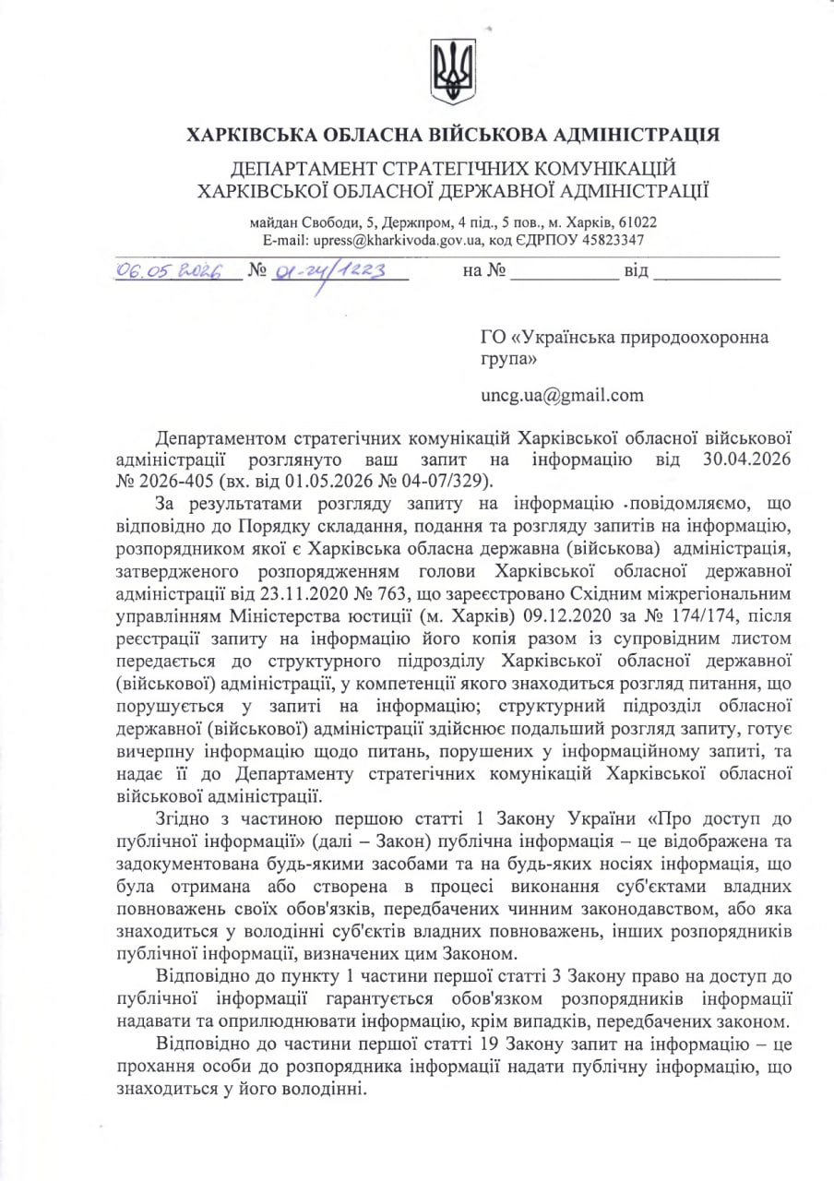

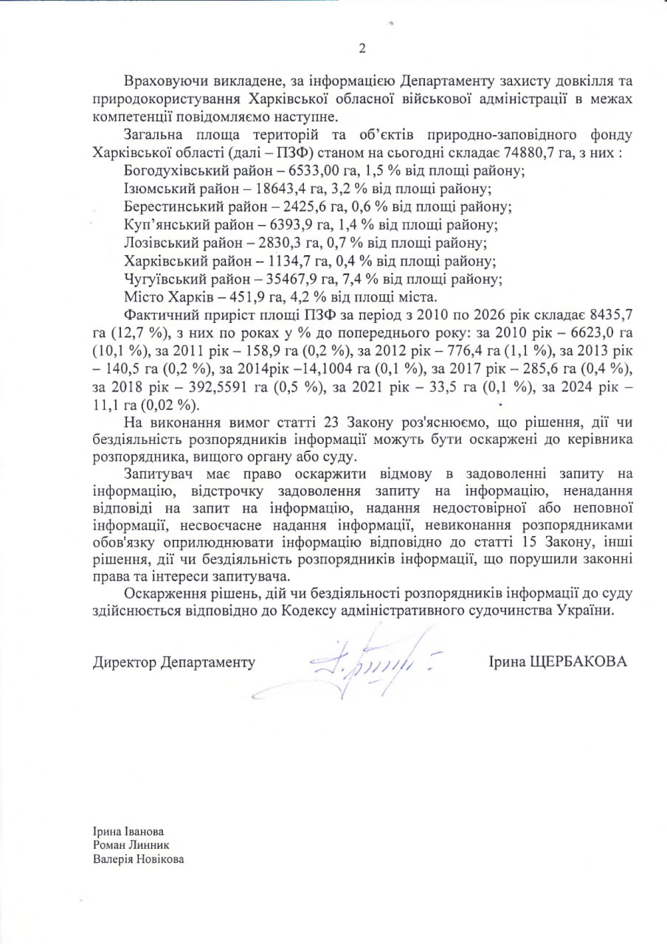

ДОДАТОК Б
Офіційне листування з органами державної влади та місцевого самоврядування щодо проектованих ландшафтних заказників місцевого значення в Харківській області

